建设项目环境影响报告表

项目名称： | 金寨春兴精工新增三条滤波器结构件生产项目
建设单位： | 金寨春兴精工有限公司

二О二О年十月

目 录

1.
建设项目基本情况 1
2.建设项目所在地自然环境简况 29
3.环境质量状况 31
4.评价适用标准 35
5.建设项目工程分析 39
6.项目主要污染物产生及预计排放情况 52
7.环境影响分析 54
8.结论与建议 72

建设项目基本情况
项目名称 | 金寨春兴精工新增三条滤波器结构件生产项目
建设单位 | 金寨春兴精工有限公司
法人代表 | 郭勇 |  |  | 联系人 | 冉凡朋
通讯地址 | 安徽省六安市金寨现代产业园区马鬃岭路
联系电话 | 18136540690 |  | 传真 | — | 邮政编码 | 237300
建设地点 | 安徽省六安市金寨现代产业园区马鬃岭路
立项审批部门 | 金寨县发展改革委 |  |  | 项目代码 | 2019-341524-39-03-027407
建设性质 | 新建()改扩建(√)技改() |  |  | 行业类别及代码 | [C3921]通信系统设备制造
占地面积  （平方米） | 4712 |  |  | 绿化面积  （平方米） | —
总投资  （万元） | 1970 | 其中：环保投资（万元） |  | 22 | 环保投资占总投资比例 | 1.12%
评价经费  （万元） | — |  |  | 预期投产日期 | 2021年1月

工程内容及规模：

1 项目由来
（1）项目背景
2018年，金寨春兴精工有限公司投资建设了“通信结构件生产项目”（以下简称“原项目”或“现有工程”），原项目选址位于安徽省六安市金寨现代产业园区马鬃岭路，总用地规模约26582平方米。原项目总投资18000万元，建设1#、2#生产厂房及配套综合楼、食堂等配套设施，年生产80万件通信滤波器外壳、80万件通信结构件及各类精密部件产品。
原项目于2018年10月16日取得金寨县环境保护局《关于金寨春兴精工有限公司通信结构件生产项目环境影响报告表的批复》（金环审[2018]84号，详见附件3），后于2020年8月2日进行了竣工环境保护验收（竣工验收意见详见附件5），目前已建设完成并正常运营。
为更好的适应市场需求，金寨春兴精工有限公司拟投资建设“金寨春兴精工新增三条滤波器结构件生产项目”（以下简称“本项目”），用地全部位于安徽省六安市金寨现代产业园区马鬃岭路现有厂区范围内，用地规模4712平方米，总投资1970万元。本项目拟在原有车间内增加三条滤波器生产线和喷粉生产线，年组装105万件通讯滤波器产品、年生产喷粉件960万件。
（2）项目委托
根据《建设项目环境影响评价分类管理名录》（2018年版），项目需编制环境影响报告表。为此，金寨春兴精工有限公司委托我单位承担了项目环境影响评价工作。接受委托后，我单位按有关技术要求编写了环境影响报告表。

2 现有工程概况
2.1 现有工程建设内容
表1.1 现有工程建设内容一览表
工程名称 |  | 实际建设内容
主体工程 | 1#生产厂房 | 建筑面积为8439.3m²。1层，局部为4层，年生产65万件通信滤波器外壳、65万件通信结构件及各类精密部件
主体工程 | 2#生产厂房 | 建筑面积为5907.8m²。1层
储运工程 | 仓库 | 仓库设置于生产车间内
辅助工程 | 办公用房 | 建筑面积为1191.4m²，位于1#生产厂房西侧1F
辅助工程 | 食堂 | 建筑面积为692.8m²，位于厂区北侧区域
公用工程 | 给水 | 由市政供水管网供给
公用工程 | 排水 | 雨污分流，生活污水（餐饮废水先经隔油处理）经化粪池预处理，生产废水经自建污水处理站处理后经市政污水管网排至金寨县污水处理厂集中处理，最终排至史河
公用工程 | 供电 | 由市政电网供给
公用工程 | 供热 | 燃料天然气由区域管道天然气提供
环保工程 | 废气治理 | 燃烧废气与熔炉烟气经“喷淋降温+脉冲布袋除尘+活性炭吸附”处理后通过20m高排气筒达标排放；压铸机脱模废气经“两级活性炭吸附”后通过20m高排气筒达标排放；抛丸粉尘经布袋除尘器处理后通过20m高排气筒达标排放；食堂油烟废气须经油烟净化器处理后通过排烟管道于屋顶达标排放。  项目防护距离内无敏感目标。
环保工程 | 废水治理 | 雨污分流。经隔油处理后的食堂废水和生活污水依托厂区化粪池处理后排入市政污水管网，生产废水经厂区新建污水处理站处理达到接管标准后排入市政污水管网，经金寨县污水处理厂处理达标后外排
环保工程 | 噪声治理 | 通过选用低噪声设备，合理布局，安装减振设施，建筑隔声等措施减小噪声污染，确保厂区边界噪声达标
环保工程 | 固废处理 | 一般工业固废收集后外售综合利用。生活垃圾委托环卫部门统一处置。废液压油、废脱模剂、废切削液、含矿物油的废容器及废活性炭等危险废物规范暂存。建设危废暂存场所，位于厂区东北部，建筑面积160m²
2.2 现有工程产品方案
表1.2 现有工程产品方案一览表
序号 | 名称 | 年产量
1 | 通信滤波器外壳 | 80万件
2 | 通信结构件及各类精密部件 | 80万件
2.3 现有工程主要原辅材料及能源消耗
表1.3 现有工程原辅材料及能源消耗一览表
序号 | 名称 | 年消耗 | 运输方式 | 存储位置
1 | 铝锭 | 6000t | 汽车 | 原料仓库
2 | 被覆剂 | 100kg | 汽车 | 原料仓库
3 | 冲头 | 3560个 | 汽车 | 原料仓库
4 | 颗粒油 | 7.2t | 汽车 | 原料仓库
5 | 脱模剂 | 72t | 汽车 | 原料仓库
6 | 导轨油、液压油 | 16.08t | 汽车 | 原料仓库
7 | 切削液 | 182.5m³ | 汽车 | 桶装
8 | 清洗剂 | 9.125t | 汽车 | 桶装
9 | 天然气 | 131.4万立方米 | 管道天然气 | /
2.4 现有工程主要生产设备
表1.4 现有工程主要生产设备一览表
序号 | 设备名称 | 型号 | 数量（台）
1 | 集中熔化炉 | 1T | 2
2 | 压铸机 | 1650T | 1
3 | 压铸机 | 1250T | 3
4 | 压铸机 | 350T | 7
5 | 保温炉 | 匹配1650T | 1
6 | 保温炉 | 匹配1250T | 3
7 | 保温炉 | 匹配350T | 7
8 | 冲床 | 匹配1650T | 1
9 | 冲床 | 匹配1250T | 3
10 | 冲床 | 匹配800T | 4
11 | CNC | 兄弟 | 227
12 | 超声波清洗线 | HW-C4120 | 2
13 | 迈特组装调试线 | 非标 | 2
14 | 抛丸机 | — | 2
2.5 现有工程工作制度及劳动定员
工作制度：年工作300天，两班制，每班工作8小时。
劳动定员：现有工程劳动定员300人，厂区设置员工食堂。
2.6 现有工程污染物排放情况
表1.5 现有工程污染物排放情况汇总表 单位：t/a
项目 | 污染物 | 排放量
废水 | 废水量 | 17460
废水 | COD | 5.063
废水 | BOD₅ | 1.688
废水 | SS | 2.654
废水 | NH₃-N | 0.348
废水 | 石油类 | 0.113
废气 | SO₂ | 0.8278
废气 | NOx | 2.1592
废气 | 颗粒物 | 1.3765
废气 | 非甲烷总烃 | 1.44

3 拟建项目概况
3.1 项目概况
（1）项目名称：金寨春兴精工新增三条滤波器结构件生产项目
（2）建设单位：金寨春兴精工有限公司
（3）项目性质：扩建
（4）项目投资：总投资1970万元
（5）建设地点：安徽省六安市金寨现代产业园区马鬃岭路，工程中心经度：115.940108°、中心纬度：31.748799°。具体详见附图1。
（6）周边概况：项目区东、南侧现状均为空地，西侧隔路现状为空地；北侧隔路为安徽都灵精密机械有限公司，具体详见附图2。
3.2 工程内容
本项目拟在原1#厂房西侧局部4层内2F~4F增加三条滤波器组装、调试生产线，原2#厂房南侧增加喷粉生产线，年组装105万件通讯滤波器产品、年生产喷粉件960万件。项目主要建设内容如下：
表1.6 项目组成一览表
工程类别 | 单项工程名称 |  | 工程内容及规模 | 备注
主体工程 | 滤波器组装、调试生产线 |  | 建筑面积约3000m²，位于厂区西侧（1#厂房西侧局部4层内2F~4F），增加三条滤波器组装、调试生产线，年组装105万件通讯滤波器产品 | 生产车间已建成
主体工程 | 其中 | 2F | 主要设置通讯滤波器回流焊接、测试及总装生产线，配套设置设备房、工具房、成品间、卫生间等 | 生产车间已建成
主体工程 | 其中 | 3F | 主要设置组装及调试生产线，配套设置老化房、工具房、原材料间、卫生间等 | 生产车间已建成
主体工程 | 其中 | 4F | 主要设置质检、组装及调试生产线，配套设置原材料间等 | 生产车间已建成
主体工程 | 喷粉生产线 |  | 占地面积约1712m²，位于厂区东南侧（2#厂房南侧区域），设置2间喷粉房，配套建设储粉房、固化烘道等，年生产喷粉件960万件 | 生产车间已建成
储运工程 | 仓库 |  | 项目原辅材料及成品暂存于生产工段相应原材料间、成品间等区域，不单独设置仓库 | 生产车间已建成
工程类别 | 单项工程名称 |  | 工程内容及规模 | 备注
辅助工程 | 办公用房 |  | 建筑面积为1191.4m²，位于1#生产厂房西侧1F | 已建成
辅助工程 | 食堂 |  | 建筑面积为692.8m²，位于厂区北侧区域 | 已建成
公用工程 | 给水 |  | 由市政供水管网供给 | 已建成
公用工程 | 排水 |  | 雨污分流，生活污水（餐饮废水先经隔油处理）依托现有工程已建化粪池预处理后经市政污水管网排至金寨县污水处理厂集中处理，最终排至史河 | 已建成
公用工程 | 供电 |  | 由市政电网供给 | 已建成
公用工程 | 供热 |  | 燃料天然气由区域管道天然气提供 | 已建成
环保工程 | 废水处理 |  | 生活污水依托现有工程已建化粪池预处理（食堂废水经隔油池预处理）后接管至市政管网，进入金寨县污水处理厂集中处理 | 已建成
环保工程 | 废气处理 |  | 通讯滤波器生产线废气：经各工位移动式集气装置收集后，引至楼顶进入“活性炭吸附”装置处理，尾气通过1根排气筒（1#排气筒）达标排放，排放高度15m以上，配套风机风量10000m³/h | 新建
环保工程 |  |  | 喷粉粉尘：经设备自带“旋风+滤筒”双级粉末回收系统处理后，并入烘干固化废气末端处理设施，尾气经1根15m排气筒（2#排气筒）达标排放 | 新建
环保工程 |  |  | 烘干固化废气：“两级活性炭吸附”装置处理+1根15m排气筒（2#排气筒）达标排放，配套风机风量30000m³/h | 新建
环保工程 | 噪声治理 |  | 选用低噪声设备、隔声减震、距离衰减 | 新建
环保工程 | 固废处理 |  | 一般工业固废集中收集后回用于生产过程或外售综合利用，生活垃圾委托环卫部门清运处理，危险废物厂内暂存后委托有资质单位妥善处置 | 已建成
环保工程 |  |  | 依托现有工程已建危废暂存场所，位于厂区东北部，建筑面积160m²，满足《危险废物贮存污染控制》（GB18597-2001）要求 | 已建成
3.3 总平面布置
项目用地范围全部位于现有工程厂区范围内，拟在原1#厂房西侧局部4层内2F~4F增加三条滤波器组装、调试生产线，原2#厂房南侧增加喷粉生产线，不改变原厂区整体平面布局。
项目总平面布置详见附图3，喷粉生产线平面布置图详见附图4，滤波器组装生产线平面布置图详见附图5~附图7。
3.4 产品方案
项目年组装105万件通讯滤波器产品、年生产喷粉件960万件。根据建设单位提供资料，项目组装的通讯滤波器产品中约50万件使用现有工程自产滤波器外壳及配件，约55万件为外购壳体及配件进行组装；喷粉工件全部为外购部件。
表1.7 项目生产规模及产品方案一览表
产品名称 | 年产量 | 备注
通讯滤波器产品 | 50万件/年 | 现有工程自产部件
通讯滤波器产品 | 55万件/年 | 外购部件
通讯滤波器产品 | 105万件/年 | 合计
喷粉件 | 960万件/年 | 外购部件
3.5 主要原辅材料及能源消耗
表1.8 项目原辅材料用量调查一览表
序号 | 原辅材料名称 | 年耗量 | 存储位置 | 备注
1 | 自产通讯滤波器壳体 | 50万件/a | 原材料间 | 通讯滤波器产品生产
2 | 自产通讯滤波器配件 | 50万套/a | 原材料间 | 通讯滤波器产品生产
3 | 外购通讯滤波器壳体 | 55万件/a | 原材料间 | 通讯滤波器产品生产
4 | 外购通讯滤波器配件 | 55万套/a | 原材料间 | 通讯滤波器产品生产
5 | 焊料 | 1.1t/a | 原材料间 | 通讯滤波器产品生产
6 | UV胶 | 2.19t/a | 原材料间 | 通讯滤波器产品生产
7 | 外购铝合金部件 | 960万件/a | 2#车间上件暂存区 | 喷粉件生产
8 | 粉末涂料 | 360t/a | 2#车间储粉房 | 喷粉件生产
9 | 水 | 1350t | — | 市政供水管网
10 | 电 | 10.5万kWh | — | 市政电网
11 | 天然气 | 84万m³/a | — | 市政供气管道
主要原辅材料理化性质：
（1）UV胶
UV胶又称光敏胶、紫外光固化胶，无影胶是一种必须通过紫外线光照射才能固化的一类胶粘剂，它可以作为粘接剂使用，也可作为油漆、涂料、油墨等的胶料使用。UV是英文Ultraviolet Rays的缩写，即紫外光线。紫外线(UV)是肉眼看不见的，是可见光以外的一段电磁辐射，波长在10~400nm的范围。无影胶固化原理是UV 固化材料中的光引发剂（或光敏剂）在紫外线的照射下吸收紫外光后产生活性自由基或阳离子，引发单体聚合、交联化学反应，使粘合剂在数秒钟内由液态转化为固态。
主要成分有环氧丙烯酸酯、聚氨酯丙烯酸酯、聚醚丙烯酸酯、聚酯丙烯酸酯、丙烯酸树脂等单体；光引发剂；助剂等。挥发性有机成分含量约20%。
（2）粉末涂料
粉末涂料是以固体树脂和颜料、填料及助剂等组成的固体粉末状合成树脂涂料。和普通溶剂型涂料及水性涂料不同，它的分散介质不是溶剂和水，而是空气。它具有无溶剂污染，100%成膜，能耗低的特点。粉末涂料有热塑性和热固性两大类。
粉末涂料是与一般涂料完全不同的形态，它是以微细粉末的状态存在的。由于不使用溶剂，所以称为粉末涂料。粉末涂料的主要特点有：具有无害、高效率、节省资源和环保特点。
本项目粉末涂料主要成分为聚酯树脂60%，钡盐35%，颜料/填料5%。
3.6 主要生产设备
表1.9 项目主要生产设备一览表（通讯滤波器产品生产区域）
序号 | 设备名称 | 型号/规格 | 数量(台/套)
1 | 自动螺丝机 | ZT4-5331LS2Y-1 | 3
2 | 回流焊机 | GSD-M8NE | 4
3 | 网分仪 | — | 60
4 | 自动穿螺杆机 | — | 10
5 | 一体化测试设备 | — | 6
6 | 互调测试设备（套） | — | 2
7 | 老化箱 | — | 2
8 | 组装线 | — | 3
9 | 调试线 | — | 3
10 | 总装线 | — | 2
11 | 维修线 | — | 1
12 | 包装线 | — | 1
13 | 空压机 | GA 5-11 | 3
表1.10 项目主要生产设备一览表（喷粉件生产区域）
序号 | 设备名称 |  | 型号/规格 | 数量(台/套) | 备注
1 | 喷粉线 |  | 线速1.0~4m/min | 1 | 喷粉线
1 | 其中 | 喷粉房 | L×W×H：14m×8.5m×2.1m | 2 | 喷粉线
1 | 其中 | 固化烘道 | L×W×H：36.3m×3.6m×2.74m | 1 | 喷粉线
1 | 其中 | 配套粉末回收 | “旋风+滤筒”双级粉末回收系统 | 1 | 喷粉线
2 | 设备自带天然气固化炉加热器 |  | — | 2 | —
3.7 工作制度及劳动定员
工作制度：年工作300天，两班制，每班工作8小时。
劳动定员：项目新增劳动定员45人，厂内设置食堂、办公用房。项目建成后全厂劳动定员345人。

4 公用工程
（1）供排水
供水工程：项目用水由厂区市政供水管网提供，满足项目生活、生产的需要。
排水工程：项目采取“雨污分流”排水体系，生活污水依托现有工程已建化粪池预处理（食堂废水经隔油池预处理）后接管至市政管网，进入金寨县污水处理厂集中处理。
（2）供电
项目地电力供应充足，可以满足项目生活、生产的需要。
（3）供热
项目喷粉生产线供热由设备自带天然气加热器供热，天然气由区域供气管道提供，天然气年用量84万m³。

5 产业政策符合性分析
对照中华人民共和国国家发展和改革委员会发布的《产业结构调整指导目录（2019年本）》，本项目属于鼓励类“二十八、信息产业”中“15、支撑通信网的路由器、交换机、基站等设备”。项目经金寨县发展改革委（项目编码2019-341524-39-03-027407）备案，符合国家产业政策。

6 规划符合性和选址合理性分析
项目选址位于安徽省六安市金寨现代产业园区马鬃岭路，根据《金寨县现代产业园区规划环境影响评价报告书》，金寨县现代产业园区近期主要布置机械工业园、轻纺工业园和高端商务区，主导产业为机械部件加工、磁性材料、整机制造、电子元件、半导体照明、医疗器械、数控机床、纺织服装业、竹木加工业等。根据金寨现代产业园起步区规划，高污染、高能耗、高水耗行业禁止入区；产业园区燃气管网建成后，尚需要自行设小型燃煤锅炉的企业禁止入区；机械电子产业自带电镀处理项目禁止入区；轻纺中禁止印染项目入区。与主导产业和优先进入行不符合，但低污染、能耗水对周边企业和环境质量影响限制入区。
本项目行业类别为[C3921]通信系统设备制造，符合园区主导产业。项目不属于上述高污染、高能耗、高水耗行业，生产过程无需自行设置燃煤锅炉供热，符合入园要求。据此，从园区总体规划环评相符性角度分析，项目选址是可行的。

7 “三线一单”符合性分析
（1）与生态红线相符性分析
本项目位于金寨县现代产业园区，经对照安徽省人民政府发布的《安徽省生态保护红线》（2018年6月27日），项目不位于“I-1 大别山北麓中低山水源涵养及水土保持生态保护红线”、“II-4 大别山北麓山前丘陵岗地水土保持生态保护红线”所列范围内。同时结合《金寨县生态功能区建设方案》，项目评价范围内不涉及生态保护红线、自然保护区、饮用水源保护区等生态保护目标。项目的建设符合生态保护红线要求。
（2）与资源利用上线相符性分析
项目用水来自市政供水管网供水、用电由市政电网所供给，相对区域资源利用总量较少，不会达到资源利用上线。
（3）与环境质量底线相符性分析
项目评价区域内大气环境质量现状不完全满足《环境空气质量标准》(GB3095-2012)中二级标准；地表水环境基本满足《地表水环境质量标准》（GB3838-2002）中III类标准要求；声环境达到《声环境质量标准》（GB3096-2008）3类区标准。
项目废水、废气、固废均得到合理处置，噪声对周边影响较小，不会突破项目所在地的环境质量底线。因此，项目的建设符合环境质量底线标准。
（4）与环境准入负面清单相符性分析
本项目行业类别属于[C3921]通信系统设备制造，且位于金寨县现代产业园区，经对照《安徽省国家重点生态功能区产业准入负面清单》、《安徽省第二批国家重点生态功能区产业准入负面清单》、《金寨县重点生态功能区产业准入负面清单》，项目不属于准入负面清单中所列重点生态功能区项目，符合环境准入负面清单要求。

8 与《打赢蓝天保卫战三年行动计划》符合性分析
根据国发[2018]22号《国务院关于印发打赢蓝天保卫战三年行动计划的通知》以及《安徽省人民政府关于印发安徽省打赢蓝天保卫战三年行动计划实施方案的通知》要求分析，本项目符合相关政策要求。
表1.11 项目与《打赢蓝天保卫战三年行动计划》符合性分析
序号 | 打赢蓝天保卫战三年行动计划 | 本项目情况 | 相符性
1 | 优化产业布局。各地完成生态保护红线、环境质量底线、资源利用上线、环境准入清单编制工作，明确禁止和限制发展的行业、生产工艺和产业目录。修订完善高耗能、高污染和资源型行业准入条件，环境空气质量未达标城市应制订更严格的产业准入门槛。积极推行区域、规划环境影响评价，新、改、扩建钢铁、石化、化工、焦化、建材、有色等项目的环境影响评价，应满足区域、规划环评要求。加大区域产业布局调整力度。加快城市建成区重污染企业搬迁改造或关闭退出，推动实施一批水泥、平板玻璃、焦化、化工等重污染企业搬迁工程；重点区域城市钢铁企业要切实采取彻底关停、转型发展、就地改造、域外搬迁等方式，推动转型升级。重点区域禁止新增化工园区，加大现有化工园区整治力度。各地已明确的退城企业，要明确时间表，逾期不退城的予以停产。 | 本项目符合三线一单要求 | 符合
2 | 严控“两高”行业产能。重点区域严禁新增钢铁、焦化、电解铝、铸造、水泥和平板玻璃等产能；严格执行钢铁、水泥、平板玻璃等行业产能置换实施办法；新、改、扩建涉及大宗物料运输的建设项目，原则上不得采用公路运输。 | 本项目不属于“两高”行业项目 | 符合
3 | 深化工业污染治理。持续推进工业污染源全面达标排放，将烟气在线监测数据作为执法依据，加大超标处罚和联合惩戒力度，未达标排放的企业一律依法停产整治。建立覆盖所有固定污染源的企业排放许可制度，2020年底前，完成排污许可管理名录规定的行业许可证核发 | 项目严格按照规范和标准要求执行污染物达标排放，正在履行排污许可证核发手续 | 符合
4 | 大力培育绿色环保产业。壮大绿色产业规模，发展节能环保产业、清洁生产产业、清洁能源产业，培育发展新动能。积极支持培育一批具有国际竞争力的大型节能环保龙头企业，支持企业技术创新能力建设，加快掌握重大关键核心技术，促进大气治理重点技术装备等产业化发展和推广应用。积极推行节能环保整体解决方案，加快发展合同能源管理、环境污染第三方治理和社会化监测等新业态，培育一批高水平、专业化节能环保服务公司 | 项目符合清洁生产水平要求 | 符合

9 与《“十三五”挥发性有机污染物防治工作方案》符合性分析
根据《“十三五”挥发性有机污染物防治工作方案》（以下简称“方案”），“（二）重点行业。重点推进石化、化工、包装印刷、工业涂装等重点行业以及机动车、油品储运销等交通源 VOCs 污染防治，实施一批重点工程。各地应结合自身产业结构特征、VOCs 排放来源等，确定本地 VOCs 控制重点行业；充分考虑行业产能利用率、生产工艺特征以及污染物排放情况等，结合环境空气质量季节性变化特征，研究制定行业生产调控措施。”
根据生产工艺及行业特征，本环评拟严格执行“方案”中有关内容进行要求。本项目有机废气收集后经“活性炭吸附”装置处理，尾气通过尾气引至楼顶达标排放（排放高度15m以上），确保有机废气实现达标排放，满足上述“方案”要求。

10 与《重点行业挥发性有机物综合治理方案》符合性分析
根据《重点行业挥发性有机物综合治理方案》（以下简称“方案”），“重点行业”包括石化、化工、工业涂装、包装印刷、油品储运销等行业，本项目属于《方案》中“重点行业”范畴，拟严格执行《方案》有关规定。
表1.12 项目与《重点行业挥发性有机物综合治理方案》相符性分析
与本项目有关的政策要求 | 本项目相符性 | 相符性
1、加强设备与场所密闭管理  含VOCs物料应储存于密闭容器、包装袋，高效密封储罐，封闭式储库、料仓等。 | 本项目含VOCs物料主要为UV胶等，存储于密闭容器中，集中存储于厂区车间内。 | 符合要求
2、推进建设适宜高效的治污设施  采用一次性活性炭吸附技术的，应定期更换活性炭，废旧活性炭应再生或处理处置。 | 本项目所使用活性炭为蜂窝状，定期更换，委托有资质单位定期清运处理。 | 符合要求
3、规范工程设计  采用吸附处理工艺的，应满足《吸附法工业有机废气治理工程技术规范》要求。 | 本项目所使用废气处理装置满足《吸附法工业有机废气治理工程技术规范》要求。 | 符合要求

11 与《长三角地区2019-2020年秋冬季大气污染综合治理攻坚行动方案》符合性分析
根据《长三角地区2019-2020年秋冬季大气污染综合治理攻坚行动方案》要求分析，本项目符合相关政策要求。
表1.13 项目与《长三角地区2019-2020年秋冬季大气污染综合治理攻坚行动方案》符合性分析
序号 | 长三角地区2019-2020年秋冬季大气污染综合治理攻坚行动方案 | 本项目情况 | 相符性
1 | 深入推进重污染行业产业结构调整。各地要按照本地已出台的化工、钢铁、建材、焦化等行业产业结构调整、高质量发展等方案要求，细化分解2019年度任务，明确与淘汰产能对应的主要设备，确保按时完成。加快推进炉龄较长、炉况较差的炭化室高度4.3米焦炉压减工作。加大化工园区整治力度，推进沿江、沿湖、沿湾等环境敏感区内存在重大安全、环保隐患的化工企业关闭或搬迁。 | 本项目不属于“方案”中重污染行业 | 符合
2 | 坚决治理“散乱污”企业。各省（市）统一“散乱污”企业认定标准和整治要求。各城市要根据产业政策、布局规划，以及土地、环保、质量、安全、能耗等要求，对“散乱污”企业分类处置。提升改造类的，要对标先进企业实施深度治理。  进一步夯实网格化管理，落实街道（乡、镇）属地管理责任，强化部门联动，重点关注农村、城乡结合部、行政区交界等区域，坚决遏制“散乱污”企业死灰复燃、异地转移。创新监管方式，充分运用电网公司专用变压器电量数据以及卫星遥感、无人机等技术，定期开展排查整治，实现“散乱污”企业动态管理。 | 本项目不属于“散乱污”企业 | 符合
3 | 加强排污许可管理。2019年12月底前，按照固定污染源排污许可分类管理名录要求，完成人造板、家具等行业排污许可证核发工作。开展固定污染源排污许可清理整顿工作，核发一个行业，清理一个行业。通过落实“摸、排、分、清”四项重点任务，全面摸清2017-2019年应完成排污许可证核发的重点行业排污单位情况，排污许可证应发尽发，实行登记管理。加大依证监管和执法处罚力度，督促企业持证排污、按证排污，对无证排污单位依法依规责令停产停业。 | 项目严格按照规范和标准要求执行污染物达标排放，正在履行排污许可证核发手续 | 符合
4 | 高标准实施钢铁行业超低排放改造。各省（市）要按照《关于推进实施钢铁行业超低排放的意见》相关要求，加快制定本地钢铁行业超低排放改造方案，确定年度重点工程项目，系统组织开展工作。各地要督促实施改造的企业严格按照超低排放指标要求，全面实施有组织排放和无组织排放治理、大宗物料产品清洁运输；积极协调相关资源，为企业超低排放改造尤其是清洁运输等提供有利条件。2019年12月底前，上海市完成宝武集团3号、4号焦炉及4号自备电厂烟气超低排放改造；江苏省完成35家、8200万吨产能超低排放改造。  鼓励企业根据技术装备能力、生产工艺水平，选择成熟适用的环保改造技术。除尘设施鼓励采用湿式静电除尘器、覆膜滤料袋式除尘器、滤筒除尘器等先进工艺；烟气脱硫实施增容提效改造等措施，提高运行稳定性，取消烟气旁路，鼓励净化处理后烟气回原烟囱排放；烟气脱硝采用活性炭（焦）、选择性催化还原（SCR）等高效脱硝技术。焦炉煤气实施精脱硫；高炉热风炉、轧钢热处理炉采用低氮燃烧技术；鼓励实施烧结机头烟气循环。  加强评估监督。企业经评估确认全面达到超低排放要求的，按有关规定执行税收、差别化电价等激励政策，在重污染天气预警期间执行差别化应急减排措施；对在评估工作中弄虚作假的企业，一经发现，取消相关优惠政策，企业应急绩效等级降为C级。 | 本项目不属于钢铁行业 | 符合
5 | 推进工业炉窑大气污染综合治理。各地要结合第二次污染源普查，系统建立工业炉窑管理清单，按照“淘汰一批、替代一批、治理一批”的原则，全面提升产业总体发展水平。各省（市）制定工业炉窑大气污染综合治理实施方案，确定分年度重点治理项目。  加快淘汰落后产能和不达标工业炉窑，实施燃料清洁低碳化替代，玻璃行业全面禁止掺烧高硫石油焦（硫含量大于3%）。加快取缔燃煤热风炉，依法淘汰热电联产供热管网覆盖范围内的燃煤加热、烘干炉（窑），大力淘汰炉膛直径3米以下燃料类煤气发生炉。安徽省淘汰一批化肥行业固定床间歇式煤气化炉。  深入推进工业炉窑污染深度治理。严格执行大气污染物特别排放限值，全面加强无组织排放管理，严格控制工业炉窑生产工艺过程及相关物料储存、输送等环节无组织排放。鼓励水泥企业实施深度治理。推进5.5米以上焦炉实施干熄焦改造。暂未制订行业排放标准的工业炉窑，原则上按照颗粒物、二氧化硫、氮氧化物排放分别不高于30、200、300毫克/立方米进行改造，其中，日用玻璃、玻璃棉的氮氧化物排放不高于400毫克/立方米。 | 本项目不涉及工业炉窑 | 符合
6 | 提升VOCs 综合治理水平。各地要加强指导帮扶，对VOCs排放量较大的企业，组织编制“一厂一策”方案。2019年12月底前，市场监管总局出台低VOCs含量涂料产品技术要求。各地要大力推广使用低VOCs含量涂料、油墨、胶粘剂，在技术成熟的家具、集装箱、汽车制造、船舶制造、机械设备制造、汽修、印刷等行业，推进企业全面实施源头替代。各地应将低VOCs含量产品优先纳入政府采购名录，并在市政工程中率先推广使用。  强化无组织排放管控。全面加强含VOCs物料储存、转移和输送、设备与管线组件泄漏、敞开液面逸散以及工艺过程等五类排放源VOCs管控。按照“应收尽收、分质收集”的原则，显著提高废气收集率。密封点数量大于等于2000个的，开展泄漏检测与修复（LDAR）工作。船舶制造企业应优化涂装工艺，提高密闭喷涂比例，除船坞涂装、码头涂装、完工涂装、舾装涂装以及其他无法密闭的涂装活动外，禁止露天喷涂、晾（风）干。  推进建设适宜高效的治理设施。鼓励企业采用多种技术的组合工艺，提高VOCs治理效率。低浓度、大风量废气，宜采用沸石转轮吸附、活性炭吸附、减风增浓等浓缩技术，提高VOCs浓度后净化处理；高浓度废气，优先进行溶剂回收，难以回收的，宜采用高温焚烧、催化燃烧等技术。油气（溶剂）回收宜采用冷凝+吸附、吸附+吸收、膜分离+吸附等技术。低温等离子、光催化、光氧化技术主要适用于恶臭异味等治理；生物法主要适用于低浓度VOCs废气治理和恶臭异味治理。VOCs初始排放速率大于等于2千克/小时的，去除效率不应低于80%（采用的原辅材料符合国家有关低VOCs含量产品规定的除外）。2019年10月底前，各地开展一轮VOCs执法检查，将化学品使用量较大的，存在敞开式作业的，仅使用一次活性炭吸附、水或水溶液喷淋吸收、等离子、光催化、光氧化等治理技术的企业作为重点，对不能稳定达到《挥发性有机物无组织排放控制标准》以及相关行业排放标准要求的，督促企业限期整改。 | 本项目含VOCs物料主要为UV胶等，存储于密闭容器中，集中存储于厂区车间内。有机废气经集中收集后进入“活性炭吸附”装置处理，满足相关污染物排放标准要求 | 符合
7 | 严格控制煤炭消费总量。各省（市）要强化源头管控，严控新增用煤，对新增耗煤项目实施等量或减量替代；着力削减非电用煤，重点压减高耗能、高排放、产能过剩行业及落后产能用煤。加快推进30万千瓦及以上热电联产机组供热半径15公里范围内的燃煤锅炉和低效燃煤小热电关停整合。对以煤为燃料的工业炉窑，加快使用清洁低碳能源以及利用工厂余热、电厂热力等进行替代。  抓好天然气产供储销体系建设。加快建设2019年天然气基础设施互联互通重点工程，确保按计划建成投产。地方政府、城镇燃气企业和不可中断大用户、上游供气企业要加快储气设施建设步伐。 | 本项目不使用煤炭作为能源 | 符合
8 | 深入开展锅炉综合整治。依法依规加大燃煤小锅炉（含茶水炉、经营性炉灶、储粮烘干设备等燃煤设施）淘汰力度，加快农业大棚、畜禽舍燃煤设施淘汰。坚持因地制宜、多措并举，优先利用热电联产等方式替代燃煤锅炉。2019年12月底前，上海、江苏行政区域内和浙江、安徽城市建成区内基本淘汰35蒸吨/小时以下燃煤锅炉。锅炉淘汰方式包括拆除取缔、清洁能源替代、烟道或烟囱物理切断等；基本完成65蒸吨/小时及以上燃煤锅炉超低排放改造，达到燃煤电厂超低排放水平。  加大生物质锅炉治理力度。2019年10月底前，各地结合第二次污染源普查，对生物质锅炉逐一开展环保检查，建立管理台账，对不能稳定达标排放的依法实施停产整治。生物质锅炉数量较多的地区要制定综合整治方案，开展专项整治。生物质锅炉应采用专用锅炉，配套旋风+布袋等高效除尘设施，禁止掺烧煤炭、垃圾、工业固体废物等其他物料。积极推进城市建成区生物质锅炉超低排放改造。推进4蒸吨/小时及以上的生物质锅炉安装烟气排放自动监控设施，并与生态环境部门联网。未安装自动监控设施的生物质锅炉，原则上一年内应更换一次布袋，并保留相应记录。  加快推进燃气锅炉低氮改造。未出台地方排放标准的，原则上按照氮氧化物排放浓度不高于50毫克/立方米进行改造。2019年10月底前，上海基本完成燃气锅炉低氮改造。  对已完成超低排放改造的电力企业，各地要重点推进无组织排放控制、因地制宜稳步推动煤炭运输“公转铁”等清洁运输工作。对稳定达到超低排放要求的电厂，不得强制要求治理“白色烟羽”。 | 本项目不设置燃煤锅炉 | 符合
9 | 加强扬尘综合治理。严格降尘管控，各城市平均降尘量不得高于5吨/月·平方公里，其中，苏北、皖北不得高于7吨/月·平方公里。加强降尘量监测质控工作，2019年10月起，各省（市）每月按时向中国环境监测总站报送降尘量监测结果并向社会公布，对降尘量高的城市和区县及时预警提醒。鼓励各城市不断加严降尘量控制指标，实施网格化降尘量监测考核。  加强施工扬尘控制。城市施工工地严格落实工地周边围挡、物料堆放覆盖、土方开挖湿法作业、路面硬化、出入车辆清洗、渣土车辆密闭运输“六个百分之百”。5000平方米及以上土石方建筑工地全部安装在线监测和视频监控设施，并与当地有关部门联网。长距离的市政、城市道路、水利等工程，要合理降低土方作业范围，实施分段施工。鼓励各地推动实施“阳光施工”“阳光运输”，减少夜间施工。将扬尘管理不到位的纳入建筑市场信用管理体系；情节严重的，列入建筑市场主体“黑名单”。  强化道路扬尘管控。扩大机械化清扫范围，对城市周边道路、城市支路、可作业的背街里巷等，提高机械化清扫频次，加大清扫力度；推广主次干路高压冲洗与机扫联合作业模式，大幅降低道路积尘负荷。建立健全环卫保洁指标量化考核机制，加强城市及周边道路两侧裸土、长期闲置土地的绿化、硬化，对城市周边及物流园区周边等地柴油货车临时停车场实施路面硬化。  加强堆场、码头扬尘污染控制。对城区、城乡结合部各类煤堆、料堆、灰堆、渣土堆采取苫盖等有效抑尘措施并及时清运。加强港口作业扬尘监管，开展干散货码头扬尘专项治理，全面推进港口码头大型煤炭、矿石堆场防风抑尘、洒水等设施建设。 | 项目施工期拟加强扬尘综合治理、强化道路扬尘管控等措施，减小施工期环境影响 | 符合

与本项目有关的原有污染情况及主要环境问题：
2018年，金寨春兴精工有限公司投资建设了“通信结构件生产项目”（以下简称“原项目”或“现有工程”），原项目选址位于安徽省六安市金寨现代产业园区马鬃岭路，总用地规模约26582平方米。原项目总投资18000万元，建设1#、2#生产厂房及配套综合楼、食堂等配套设施，年生产80万件通信滤波器外壳、80万件通信结构件及各类精密部件产品。
原项目于2018年10月16日取得金寨县环境保护局《关于金寨春兴精工有限公司通信结构件生产项目环境影响报告表的批复》（金环审[2018]84号，详见附件3），后于2020年8月2日进行了竣工环境保护验收（竣工验收意见详见附件5），目前已建设完成并正常运营。
现有工程营运期工艺流程
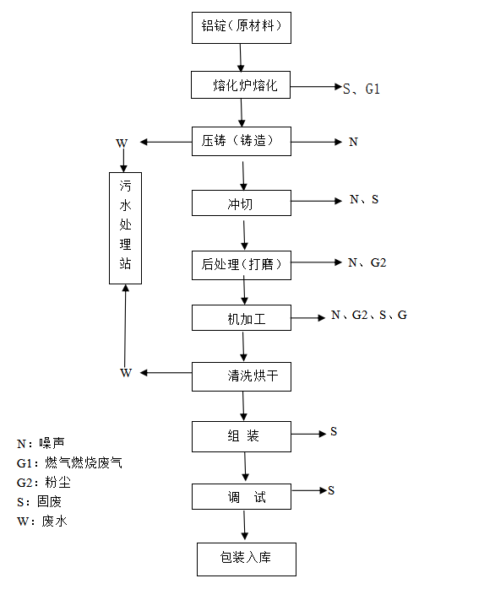
图1.1 现有工程生产工艺流程及排污节点示意图
工艺流程简述：
（1）熔化
将外购的国标铝锭投入熔化炉中，加热至工艺要求的温度，在此过程中会有铝锭熔化烟气溢出，也会有铝渣产生。采用管道天然气作为燃料，由园区配套的燃气系统供应。
（2）压铸
将融化好的铝合金液体倒至铸机模具中，预先在模具型腔上喷射脱模剂，然后自动定量浇筑铝溶液至模具型腔，保持密闭和一定的压力、时间后利用冷却水冷却成型，形成工件毛坯，该过程中主要污染物为脱模废气和废脱模液。
（3）冲切
通过冲床对毛坯件进行毛刺、锋边整形，此过程中会产生废铝渣、粉尘、噪声等。
（4）后处理（打磨）、机加工
通过打磨使铸件表面光滑，然后根据产品要求通过一系列精加工后得到产品，此过程会产生粉尘、切割边角料、噪声等。
（5）清洗烘干
使用清洗剂对工件表面的油污等进行清洗，此过程会产生清洗废水等。清洗结束后工件运至烘干线，设置一定温度，将工件表面的水分烘干，烘干系统采用电作为能源。
（6）组装、调试
对制造好的工件进行组装，组装完成后进行成品调试，此过程中会产生不合格产品，不合格产品返回上道工序进行检修，直至合格为止。
现有工程污染物产生及排放情况
本次环评根据原项目环评报告及验收监测报告有关数据，结合实际建设情况进行原有污染情况分析。
根据安徽省国清检测技术有限公司出具的验收监测数据，现有工程污染物达标排放情况如下：

1、废气
1.1 无组织废气
监测因子 | 采样日期 | 频次 | 采样地点
监测因子 | 采样日期 | 频次 | 上风向G1 |  | 下风向G2 |  | 下风向G3 | 下风向G4
总悬浮颗粒物（mg/m³） | 2020.07.12 | Ⅰ | 0.147 |  | 0.158 |  | 0.157 | 0.148
总悬浮颗粒物（mg/m³） | 2020.07.12 | Ⅱ | 0.142 |  | 0.163 |  | 0.150 | 0.153
总悬浮颗粒物（mg/m³） | 2020.07.12 | Ⅲ | 0.137 |  | 0.167 |  | 0.163 | 0.158
总悬浮颗粒物（mg/m³） | 2020.07.13 | Ⅰ | 0.137 |  | 0.155 |  | 0.160 | 0.168
总悬浮颗粒物（mg/m³） | 2020.07.13 | Ⅱ | 0.147 |  | 0.163 |  | 0.165 | 0.160
总悬浮颗粒物（mg/m³） | 2020.07.13 | Ⅲ | 0.150 |  | 0.158 |  | 0.173 | 0.170
标准限值（mg/m³） |  |  | 1.0
非甲烷总烃（mg/m³） | 2020.07.12 | Ⅰ | 0.59 | 0.66 |  | 0.70 |  | 0.73
非甲烷总烃（mg/m³） | 2020.07.12 | Ⅱ | 0.61 | 0.64 |  | 0.70 |  | 0.72
非甲烷总烃（mg/m³） | 2020.07.12 | Ⅲ | 0.59 | 0.68 |  | 0.75 |  | 0.72
非甲烷总烃（mg/m³） | 2020.07.13 | Ⅰ | 0.62 | 0.74 |  | 0.74 |  | 0.73
非甲烷总烃（mg/m³） | 2020.07.13 | Ⅱ | 0.64 | 0.75 |  | 0.72 |  | 0.74
非甲烷总烃（mg/m³） | 2020.07.13 | Ⅲ | 0.66 | 0.72 |  | 0.72 |  | 0.73
标准限值（mg/m³） |  |  | 4.0
现有工程废气无组织排放满足《大气污染物综合排放标准》（DB31/933-2015）厂界监控点浓度限值。
1.2 有组织废气
采样点位 | 项目名称 |  | 采样日期 |  |  |  |  |  | 排放标准 | 达标情况
采样点位 |  |  | 2020.07.12 |  |  | 2020.07.13 |  |  | 排放标准 | 达标情况
采样点位 |  |  | I | II | III | I | II | III | 排放标准 | 达标情况
熔化炉排气筒进口 | 标干流量（m³/h） |  | 7572 | 7699 | 7749 | 7288 | 7347 | 7333 | 排放标准 | 达标情况
熔化炉排气筒进口 | 颗粒物 | 产生浓度（mg/m³） | ＜20 | ＜20 | ＜20 | ＜20 | ＜20 | ＜20 | 排放标准 | 达标情况
熔化炉排气筒进口 | 颗粒物 | 产生速率（kg/h） | — | — | — | — | — | — | 排放标准 | 达标情况
熔化炉排气筒出口 | 标干流量（m³/h） |  | 9754 | 9825 | 9839 | 8231 | 10712 | 10748 | 排放标准 | 达标情况
熔化炉排气筒出口 | 颗粒物 | 排放浓度（mg/m³） | ＜20 | ＜20 | ＜20 | ＜20 | ＜20 | ＜20 | 30 | 达标
熔化炉排气筒出口 | 颗粒物 | 排放速率（kg/h） | — | — | — | — | — | — | — | 达标
熔化炉排气筒出口 | 二氧化硫 | 排放浓度（mg/m³） | ＜3 | ＜3 | ＜3 | ＜3 | ＜3 | ＜3 | 200 | 达标
熔化炉排气筒出口 | 二氧化硫 | 排放速率（kg/h） | — | — | — | — | — | — | — | 达标
熔化炉排气筒出口 | 氮氧化物 | 排放浓度（mg/m³） | ＜3 | ＜3 | ＜3 | ＜3 | ＜3 | ＜3 | 300 | 达标
熔化炉排气筒出口 | 氮氧化物 | 排放速率（kg/h） | — | — | — | — | — | — | — | 达标
排气筒高度（m） |  |  | 20 |  |  |  |  |  | 15 | 达标
由上表可知，现有工程熔化废气有组织排放满足《工业炉窑大气污染综合治理方案》中有关要求（颗粒物 30mg/m³、二氧化硫 200mg/m³、氮氧化物 300mg/m³）。
采样点位 | 项目名称 |  | 采样日期 |  |  |  |  |  | 排放标准 | 达标情况
采样点位 |  |  | 2020.07.12 |  |  | 2020.07.13 |  |  | 排放标准 | 达标情况
采样点位 |  |  | I | II | III | I | II | III | 排放标准 | 达标情况
压铸废气排气筒出口 | 标干流量（m³/h） |  | 13952 | 13966 | 14007 | 13979 | 14010 | 13934 | 排放标准 | 达标情况
压铸废气排气筒出口 | 非甲烷总烃 | 排放浓度（mg/m³） | 1.10 | 1.15 | 1.14 | 1.10 | 1.05 | 1.09 | 120 | 达标
压铸废气排气筒出口 | 非甲烷总烃 | 排放速率（kg/h） | 0.015 | 0.016 | 0.016 | 0.015 | 0.015 | 0.015 | 17 | 达标
排气筒高度（m） |  |  | 20 |  |  |  |  |  | 15 | 达标
由上表可知，现有工程压铸废气有组织排放满足《大气污染物综合排放标准》（DB31/933-2015）表2中最高允许排放浓度和最高允许排放速率二级标准。
采样点位 | 项目名称 |  | 采样日期 |  |  |  |  |  | 排放标准 | 达标情况
采样点位 |  |  | 2020.07.12 |  |  | 2020.07.13 |  |  | 排放标准 | 达标情况
采样点位 |  |  | I | II | III | I | II | III | 排放标准 | 达标情况
抛丸粉尘排气筒出口 | 标干流量（m³/h） |  | 2297 | 2346 | 2397 | 2220 | 2292 | 2347 | 排放标准 | 达标情况
抛丸粉尘排气筒出口 | 颗粒物 | 排放浓度（mg/m³） | ＜20 | ＜20 | ＜20 | ＜20 | ＜20 | ＜20 | 120 | 达标
抛丸粉尘排气筒出口 | 颗粒物 | 排放速率（kg/h） | — | — | — | — | — | — | 5.9 | 达标
排气筒高度（m） |  |  | 20 |  |  |  |  |  | 15 | 达标
由上表可知，现有工程抛丸粉尘有组织排放满足《大气污染物综合排放标准》（DB31/933-2015）表2中最高允许排放浓度和最高允许排放速率二级标准。
2、废水
采样点 | 采样日期及频次 |  | 检测项目
采样点 |  |  | COD  （mg/L） | BOD₅  （mg/L） | SS  （mg/L） | NH₃-N  （mg/L） | 石油类  （mg/L）
污水总排口 | 2020.07.12 | I | 229 | 44.3 | 12 | 0.368 | 0.10
污水总排口 | 2020.07.12 | II | 245 | 45.6 | 10 | 0.410 | 0.16
污水总排口 | 2020.07.12 | III | 261 | 50.2 | 15 | 0.378 | 0.16
污水总排口 | 2020.07.13 | I | 217 | 49.9 | 14 | 0.363 | 0.09
污水总排口 | 2020.07.13 | II | 223 | 42.7 | 12 | 0.408 | 0.14
污水总排口 | 2020.07.13 | III | 241 | 43.9 | 14 | 0.391 | 0.17
标准限值 |  |  | 300 | 150 | 180 | 35 | 15
达标情况 |  |  | 达标 | 达标 | 达标 | 达标 | 达标
由上表可知，现有工程污水总排口处各污染物浓度均满足金寨县污水处理厂接管标准要求，达标排放。
3、厂界噪声
监测点位 | 监测因子 | 单位 | 2020.07.12 | 2020.07.13 | 标准限值 | 达标情况
东厂界外1m处 | 昼间  厂界噪声 | dB（A） | 58.3 | 57.9 | 65 | 达标
南厂界外1m处 | 昼间  厂界噪声 | dB（A） | 57.4 | 56.4 | 65 | 达标
西厂界外1m处 | 昼间  厂界噪声 | dB（A） | 55.2 | 53.3 | 65 | 达标
北厂界外1m处 | 昼间  厂界噪声 | dB（A） | 55.6 | 56.5 | 65 | 达标
由上表可知，现有工程各厂界外1m处昼间噪声值满足《工业企业厂界环境噪声排放标准》（GB12348-2008）中3类区标准要求，厂界噪声达标排放。
4、固体废物
现有工程一般工业固废收集后外售综合利用。生活垃圾委托环卫部门统一处置。废液压油、废脱模剂、废切削液、含矿物油的废容器及废活性炭等危险废物规范暂存。
固体废物均得到妥善处置，不会对周围环境产生不良影响。
表1.14 现有工程污染物排放情况汇总表 单位：t/a
项目 | 污染物 | 排放量
废水 | 废水量 | 17460
废水 | COD | 5.063
废水 | BOD₅ | 1.688
废水 | SS | 2.654
废水 | NH₃-N | 0.348
废水 | 石油类 | 0.113
废气 | SO₂ | 0.8278
废气 | NOx | 2.1592
废气 | 颗粒物 | 1.3765
废气 | 非甲烷总烃 | 1.44
现有工程环保设施
1、废气
废气类别 | 熔化炉废气
废气来源 | 铝锭熔化、天然气燃烧
污染物种类 | 颗粒物、SO₂、NOx
治理措施 | 喷淋降温+脉冲布袋除尘+活性炭吸附
排放形式 | 有组织排放
设备参数 | 排气筒高度：20m
措施照片 | 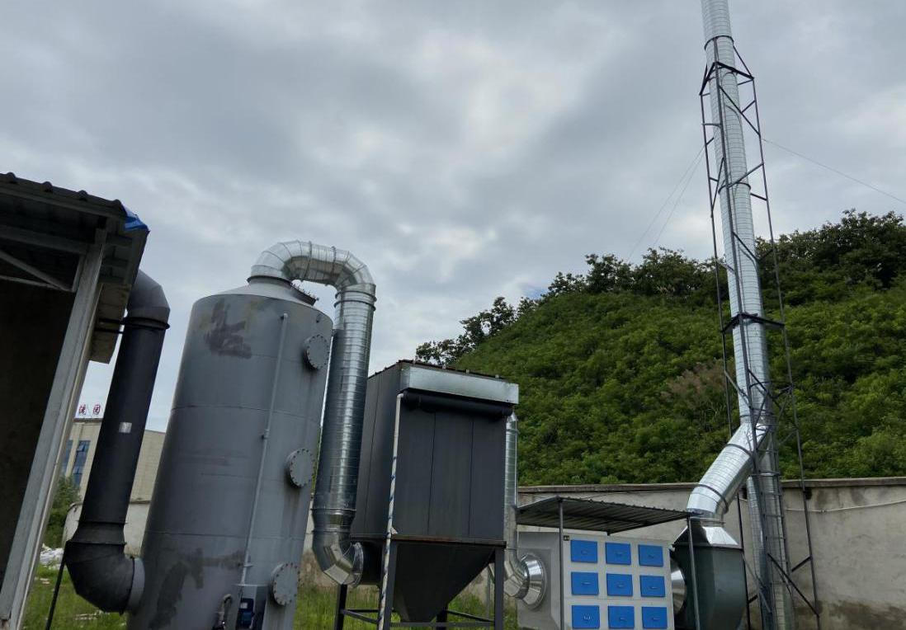  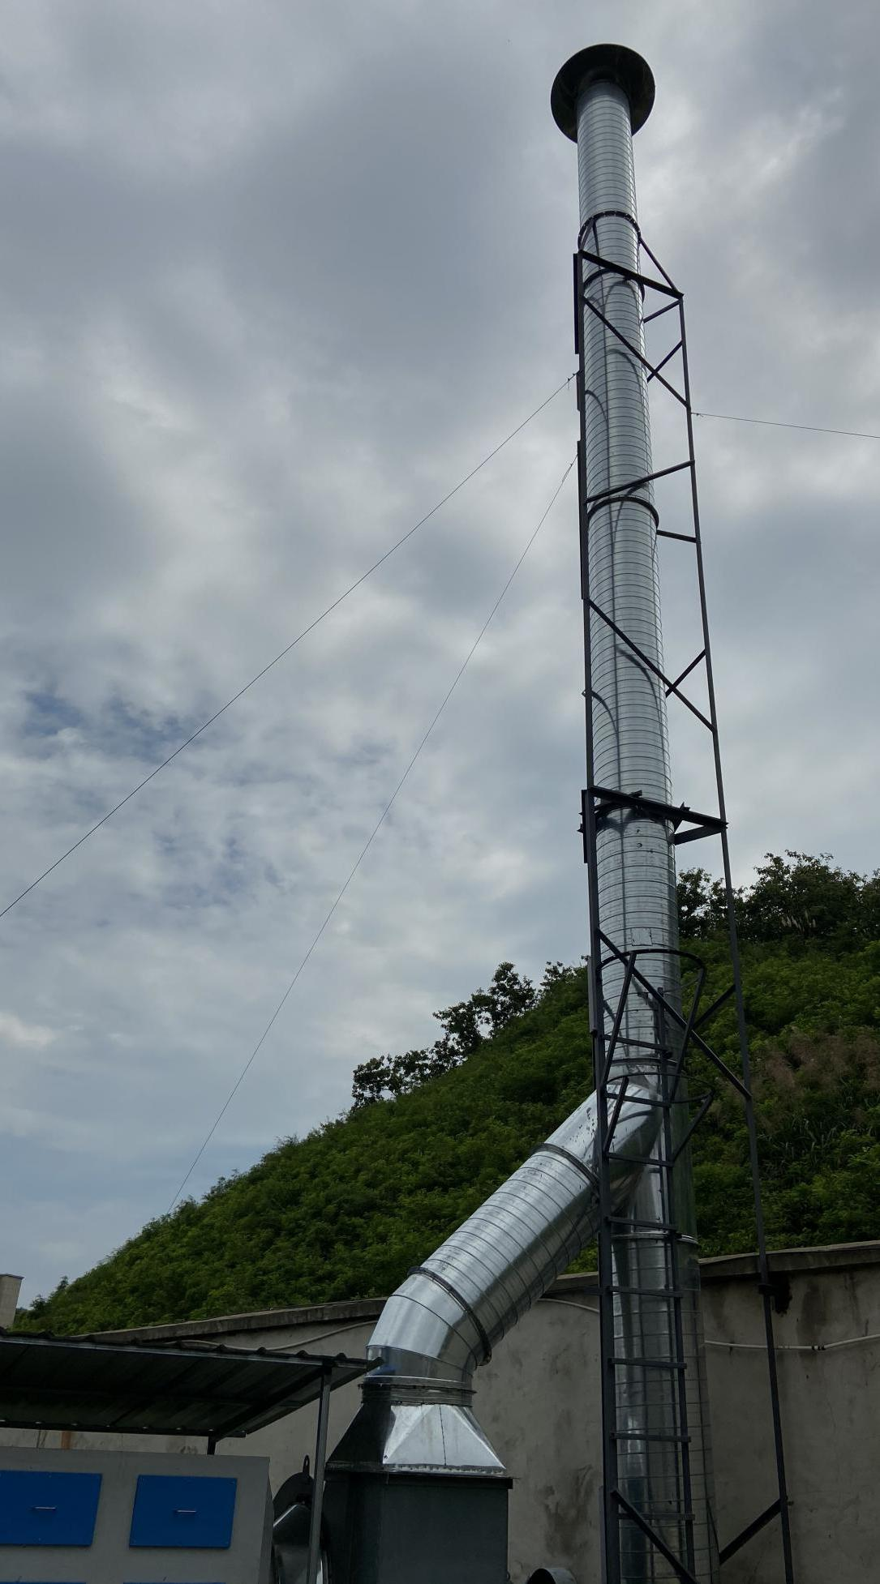
废气类别 | 压铸机脱模废气
废气来源 | 压铸机脱模
污染物种类 | 非甲烷总烃
治理措施 | 两级活性炭吸附
排放形式 | 有组织排放
设备参数 | 排气筒高度：20m
措施照片 | 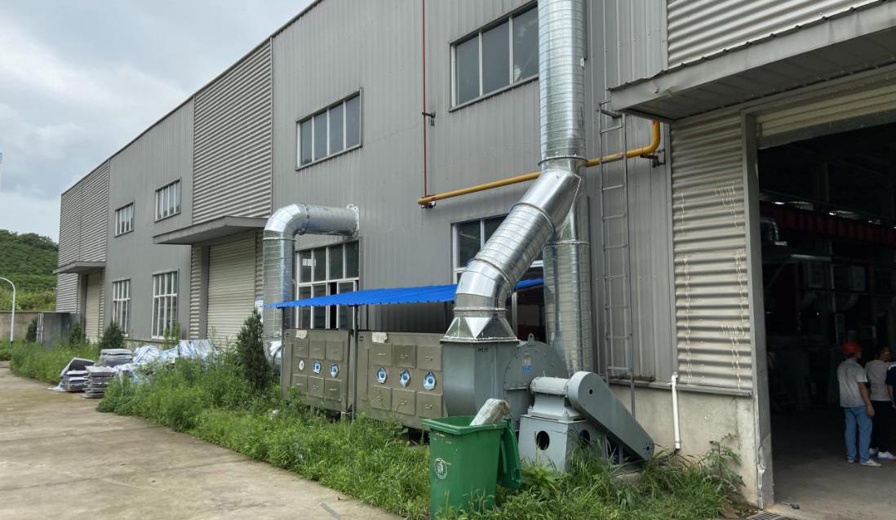  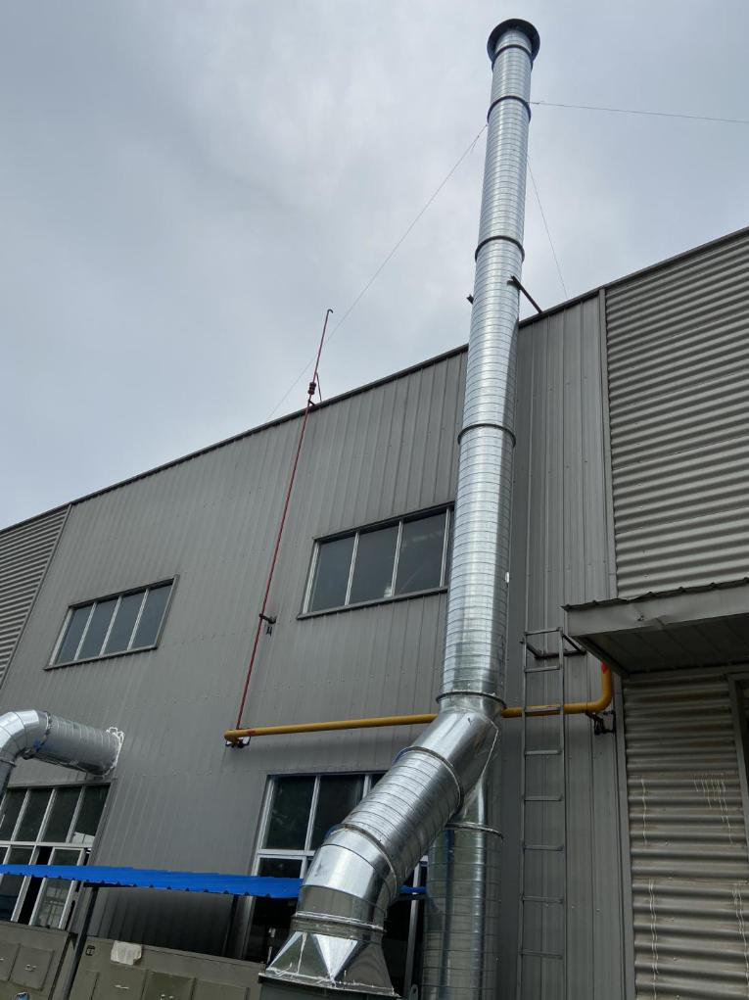
废气类别 | 抛丸粉尘
废气来源 | 抛丸工序
污染物种类 | 颗粒物
治理措施 | 布袋除尘
排放形式 | 有组织排放
设备参数 | 排气筒高度：20m
措施照片 | 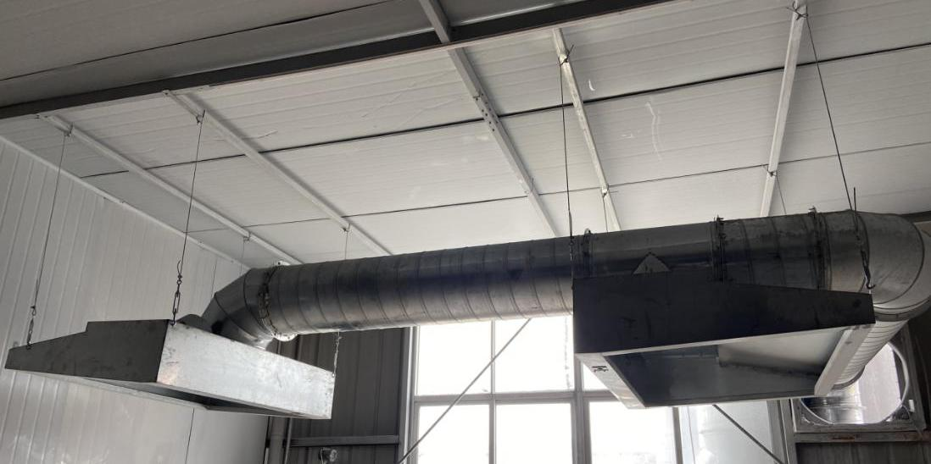  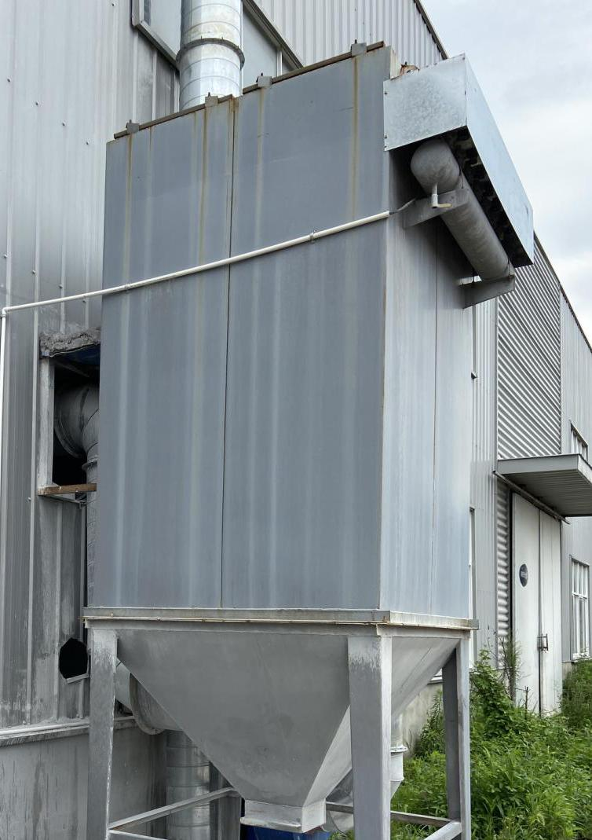  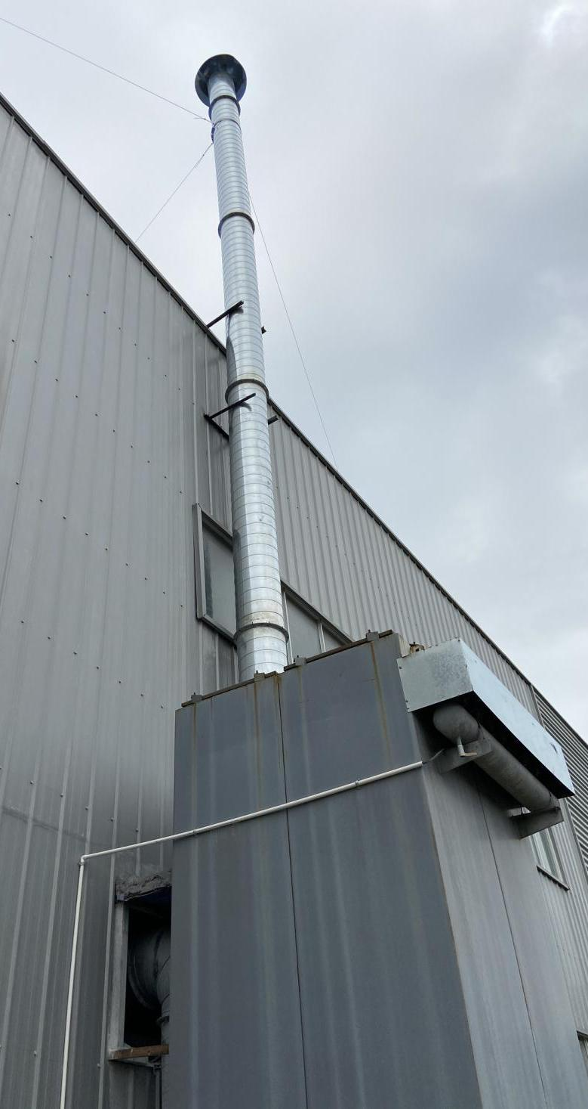
2、废水
废水类别 | 职工生活废水、生产废水
废水来源 | 职工生活废水、生产废水
污染物种类 | COD、BOD₅、SS、氨氮、石油类
治理措施 | 雨污分流。经隔油处理后的食堂废水和生活污水依托厂区化粪池处理后排入市政污水管网，生产废水经厂区新建污水处理站处理达到接管标准后排入市政污水管网，经金寨县污水处理厂处理达标后外排
排放规律 | 间歇排放
排放去向 | 金寨县污水处理厂
污水处理站主要工艺流程
措施照片 | 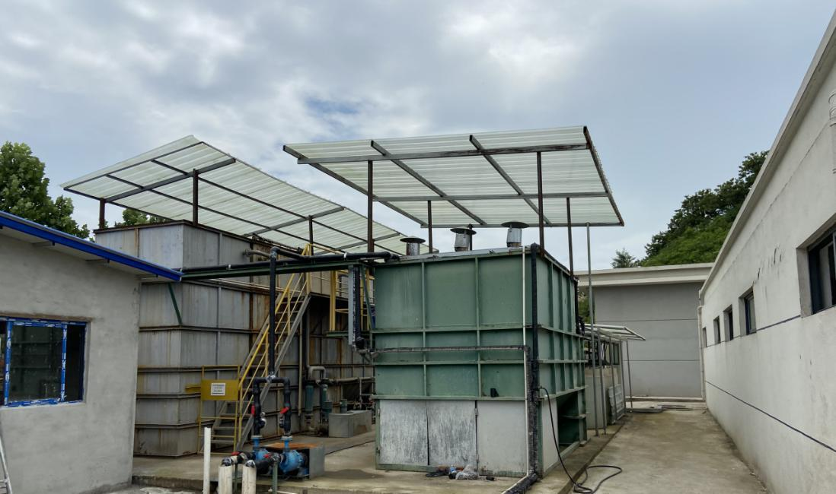
现有工程存在的环境问题及整改措施
根据前述分析及现场勘查结果，现有工程已按环评及批复要求落实了各项环保措施，并在实际生产过程中加强了环境保护设施的日常管理和维护，以保证环保措施稳定运行，无相关环境问题。
现有工程排放总量情况
1、废水污染物排放总量
根据现有工程验收监测结果，现有工程外排废水经市政污水管网排入金寨县污水处理厂集中处理，验收监测期间外排废水量约46.56t/d，小于环评预计排放量58.2t/d，满足环评文件中总量指标要求。
2、废气污染物排放总量
根据现有工程验收监测结果，现有工程实际运行时间约16h/天，300天/年，年生产小时数以4800h/a计。根据监测数据污染物最大排放速率折算（污染物排放浓度小于检出限不进行计算）非甲烷总烃0.016kg/h，经计算现有工程污染物排放总量为：非甲烷总烃 0.0768t/a，小于环评预计排放量 1.44t/a，满足环评文件中总量指标要求。

建设项目所在地自然环境简况
自然环境简况（地形、地貌、地质、气候、气象、水文、植被、生物多样性等）：
金寨县位于安徽省西部，大别山腹地。介于北纬31.061°~31.481°，东经115.221°~116.111°之间，为鄂、豫、皖三省交界处。东连安徽省裕安区、霍山县，南临湖北省英山、罗田两县，西与湖北省麻城及河南省商城两地交界，北与河南省固始、安徽省霍邱、叶集三县区接壤。境内东西及南北跨度均为80km，总面积为3814km²，面积居安徽省之首。
项目区域自然环境简况如下：
1、周边环境概况
本项目位于安徽省六安市金寨现代产业园区马鬃岭路，工程中心经度：115.940108°、中心纬度：31.748799°。
项目区东、南侧现状均为空地，西侧隔路现状为空地；北侧隔路为安徽都灵精密机械有限公司。
2、地形、地质、地貌
区域属大别山古老地质群，整体地势自西南向东北倾斜，地质条件复杂，地质环境脆弱，是地质灾害易发、多发区域。灾害类型以滑坡、崩塌、泥石流、不稳定斜坡为主。
区域三面群山环峙，境内低山绵延，梅山、响洪甸水库宽阔，山脊大体呈东北—西南向延伸，坡度20-30度，局部陡坡达40-50度。区域土壤类型以粉质粘土为主，呈酸性或微酸性，pH值为5.5~6.5，土层深厚。
3、气候、气象
区域属北亚热带湿润季风气候，特点是季风明显、四季分明、气候温和、雨量充沛、春温多变、秋高气爽、夏雨集中。多年平均气温15.5℃，累年平均温差为24.8℃；全年平均无霜期是228天，年降水量1381.5mm，雨季大部分发生在6-9月，蒸发量与降水量趋于平衡，年均日照为2039.4小时。年均气温15.5℃，属于季风气候区，夏季多西南风，冬季多偏北风，最大风速20米/秒，受地形影响，全年各月均以静风多；累计无霜期235天。
4、水文
（1）地表水
金寨县境内属淮河水系，地表水丰富，有史河、西淠河两大干流。史河源出三省垴、黄梅尖北麓，汇西南山区干支溪流北去三河尖；西淠河为淠河在县境的分支，源出天堂寨，由东部出境入淮。多年平均经流深在450-850mm之间，溢流系数0.4-0.6，年平均径流量23.85亿立方米，占年降水量516.8亿立方米的43.8%。水量的年际变化很大，丰水年达30.53亿立方米，枯水年仅为12.64亿立方米，相差悬殊。
项目区域地表水体主要为史河、史河总干渠。
史河：史河古称决水，源出本县三省垴和棋盘石山系，为淮河支流之一。史河全长 216千米（县境内102千米），支流有15条，主要支流11条，流域面积在县内为2368平方千米。
史河总干渠：史河总干渠自红石咀渠首进水闸起，全程为42公里。设计灌溉面积285万亩，总干渠直灌面积为19万亩。总干渠与14条天然河沟相交，侧翼来水面积162平方公里，设计排洪流量185立方米每秒。史河总干渠下游规划有饮用水源和灌溉功能。
（2）地下水
区域属河谷浅埋藏孔隙淡水富水亚区，地下水丰富。含水层发育在河谷内的全新统古河道中，由粉细砂组成，厚度在5~30米以上。深部含水层不发育，单井涌水量为每小时10~15吨。孔隙潜水主要特征受大气降水补给，与河水互相补给。
5、生态环境
目前项目所在地及周边地块已完成土地平整，区域生态环境单一，无珍稀濒危和需要保护的动植物种。

环境质量状况
建设项目所在地区域环境质量现状及主要环境问题（环境空气、地表水、地下水、声环境、生态环境等）：

1 环境空气质量现状
基本因子：
本次评价项目区域的大气、地表水环境质量现状评价引用2019年金寨县环境质量公报：
2019年PM₁₀均值为56.2微克/立方米，去年同期PM₁₀均值为64.8微克/立方米，同比下降了13.3%；
2019年PM_{2.5}均值为35.0微克/立方米，去年同期PM_{2.5}均值为37.7微克/立方米，同比下降了7.2%；
2019年空气优良率为82%（有效天数362天，优良天数297天），去年同期空气优良率为78%（有效天数360天，优良天数281天），2019年重污染天数5天。
区域环境空气质量不能完全满足《环境空气质量标准》(GB3095-2012）中的二级标准，项目区域为不达标区域。

2 水环境质量现状
根据《2019年金寨县环境质量公报》，2019年金寨县国控考核断面共2个，2019年总体水质为优。水质均达到Ⅱ类，均达到相应考核目标要求，达标率为100%。与去年相比，总体水质和达标率均无变化。
2019年金寨县省控地表水总体水质状况为优。11个监测断面（点位）水质均达到Ⅱ类，均达到相应考核目标要求，达标率为100%。与去年相比，总体水质和达标率均无变化。区域地表水环境质量现状良好。
区域地表水体为史河。本次评价引用《金寨好百利材料科技有限公司年产3000吨水性材料（高技术）项目环境影响评价报告表》中对史河的监测数据，监测时间为2018年10月27日～10月28日。监测结果如下表。

表3.1 地表水监测结果一览表
检测项目 | 采样日期 | 金寨县污水处理厂排污口上游500 m | 金寨县污水处理厂排污口下游500 m | 金寨县污水处理厂排污口下游1500m | 《地表水环境质量标准》(GB3838-2002)中III类标准
pH  （无量纲) | 2018.10.27 | 6.65 | 6.48 | 6.59 | 6~9
pH  （无量纲) | 2018.10.28 | 6.82 | 6.71 | 6.69 | 6~9
COD  (mg/L) | 2018.10.27 | 14 | 19 | 19 | 20
COD  (mg/L) | 2018.10.28 | 16 | 18 | 17 | 20
BOD₅  (mg/L) | 2018.10.27 | 2.2 | 2.8 | 2.3 | 4
BOD₅  (mg/L) | 2018.10.28 | 2.3 | 2.6 | 2.5 | 4
氨氮  (mg/L) | 2018.10.27 | 0.558 | 0.763 | 0.787 | 1.0
氨氮  (mg/L) | 2018.10.28 | 0.571 | 0.679 | 0.812 | 1.0
石油类  (mg/L) | 2018.10.27 | 0.02 | 0.05 | 0.04 | 0.05
石油类  (mg/L) | 2018.10.28 | 0.03 | 0.05 | 0.05 | 0.05
由上表可知：监测期间内监测断面各监测因子均能满足《地表水环境质量标准》（GB3838-2002）中III类标准要求，区域水环境质量情况良好。

3 声环境质量现状
本次环评声环境质量现状监测数据引用现有工程验收期间噪声监测数据，监测单位安徽省国清检测技术有限公司，监测时间2020年7月12日~13日，监测报告详见附件4。
（1）监测因子：Leq(A)
（2）监测点位：噪声监测布点见下表、附图2；
表3.2 本项目噪声监测点位
测点编号 | 测点名称 | 监测频率
N1 | 东厂界 | 监测2天，昼间监测一次
N2 | 南厂界 | 监测2天，昼间监测一次
N3 | 西厂界 | 监测2天，昼间监测一次
N4 | 北厂界 | 监测2天，昼间监测一次
（3）监测时间及频次
2020年7月12日~2020年7月13日，每天昼间监测1次。
（4）监测结果
表3.3 声环境监测结果统计表
监测点位 | 监测日期 | 昼间
东厂界 | 2020-7-12 | 58.3
东厂界 | 2020-7-13 | 57.9
南厂界 | 2020-7-12 | 57.4
南厂界 | 2020-7-13 | 56.4
西厂界 | 2020-7-12 | 55.2
西厂界 | 2020-7-13 | 53.3
北厂界 | 2020-7-12 | 55.6
北厂界 | 2020-7-13 | 56.5
3类区标准 |  | 65
监测结果表明，项目各厂界声环境均满足《声环境质量标准》（GB3096-2008）中3类区标准。
主要环境保护目标：
评价范围内无自然保护区、风景旅游点和文物古迹等需要特殊保护的环境敏感对象。总体上不因项目的实施而改变区域环境现有功能，具体环境保护目标如下：
（1）保护项目区空气环境质量达到《环境空气质量标准》（GB3095-2012）中的二级标准。
（2）保护地表水水质不因项目建设而降低原有的功能。
（3）保护项目区声环境满足《声环境质量标准》（GB3096-2008）中3类标准要求。
其主要环境保护目标详见下表。

表3.4 环境空气保护目标一览表
序号 | 名称 | 坐标/m |  | 保护对象 | 保护内容 | 环境功能区 | 相对厂址方位 | 相对厂界距离/m
序号 | 名称 | X | Y
1 | 消防大队 | 0 | -99 | 办公 | 约200人 | 《环境空气质量标准》中二级标准（GB3095-2012） | S | 99
2 | 红石雅居 | -74 | -343 | 住宅 | 1100户/3300人 | 《环境空气质量标准》中二级标准（GB3095-2012） | SW | 353
3 | 安徽金寨职业学校 | 0 | -665 | 学校 | 约9000人 | 《环境空气质量标准》中二级标准（GB3095-2012） | SW | 665
4 | 金寨县产业园实验学校 | -46 | -1089 | 学校 | 约1200人 | 《环境空气质量标准》中二级标准（GB3095-2012） | S | 1092
5 | 金园学府 | 0 | -1280 | 住宅 | 2600户/7800人 | 《环境空气质量标准》中二级标准（GB3095-2012） | S | 1280
6 | 金梧桐公租房 | -536 | -164 | 住宅 | 约2600人 | 《环境空气质量标准》中二级标准（GB3095-2012） | W | 557
7 | 新艺电子配套商住房 | -743 | -419 | 住宅 | 在建，预计约800人 | 《环境空气质量标准》中二级标准（GB3095-2012） | SW | 933
表3.5 其他环境保护目标一览表
环境要素 | 环境保护目标名称 | 性质，规模 | 方位 | 距离（m） | 环境功能
声环境 | 四周厂界 | — | — | 1 | 《声环境质量标准》（GB3096-2008）中3类区
地表水环境 | 史河 | W | 2168 | 小型河流 | 《地表水环境质量标准》(GB3838-2002)III类标准
地表水环境 | 史河总干渠 | W | 1358 | 小型河流 | 《地表水环境质量标准》(GB3838-2002)III类标准

评价适用标准
环境质量标准 | 1 环境空气质量标准  项目区域环境空气质量标准执行《环境空气质量标准》（GB3095-2012）中二级标准，非甲烷总烃参照国家环境保护局科技标准司《大气污染物综合排放标准详解》中的要求执行。具体数值如下：  表4.1 环境空气标准限值  2 地表水环境质量标准  区域地表水体史河、史河总干渠执行《地表水环境质量标准》（GB3838-2002）中III类水质标准，详见下表。  表4.2 地表水环境质量标准  3 声环境质量标准  项目区域声环境执行《声环境质量标准》（GB3096-2008）中3类区标准。  表4.3 环境噪声标准限值 单位：dB（A）
  污染物 | 各项污染物的浓度限值（单位：除CO外μg/m³） |  |  | 依据
  污染物 | 1小时平均 | 24小时平均 | 年平均 | 依据
  SO₂ | 500 | 150 | 60 | 《环境空气质量标准》（GB3095-2012）  中二级标准
  NO₂ | 200 | 80 | 40 | 《环境空气质量标准》（GB3095-2012）  中二级标准
  PM₁₀ | — | 150 | 70 | 《环境空气质量标准》（GB3095-2012）  中二级标准
  PM_{2.5} | — | 75 | 35 | 《环境空气质量标准》（GB3095-2012）  中二级标准
  CO（mg/m³） | 10 | 4 | — | 《环境空气质量标准》（GB3095-2012）  中二级标准
  O₃ | 200 | 160（日最大8小时平均） | — | 《环境空气质量标准》（GB3095-2012）  中二级标准
  非甲烷总烃 | 2.0mg/m³ | — | — | 国家环境保护局科技标准司《大气污染物综合排放标准详解》中的要求
  类别 | 项目 | 标准值（mg/L） | 标准来源
  地  表  水 | pH | 6~9 | GB383-2002  《地表水环境质量标准》  中III类标准
  地  表  水 | COD | ≤20 | GB383-2002  《地表水环境质量标准》  中III类标准
  地  表  水 | BOD₅ | ≤4 | GB383-2002  《地表水环境质量标准》  中III类标准
  地  表  水 | NH₃-N | ≤1.0 | GB383-2002  《地表水环境质量标准》  中III类标准
  地  表  水 | TP | ≤0.2 | GB383-2002  《地表水环境质量标准》  中III类标准
  标准级（类）别 | 标准限值 |  | 标准来源
  标准级（类）别 | 昼间 | 夜间 | 标准来源
  3类 | 65 | 55 | GB3096-2008《声环境质量标准》
污染物排放标准 | 1 大气污染物排放标准  项目大气污染物排放参照执行上海市地方标准《大气污染物综合排放标准》（DB31/933-2015），并执行《挥发性有机物无组织排放控制标准》（GB37822-2019），食堂油烟参照执行《饮食业油烟排放标准（试行）》（GB18483-2001），标准值见下表。  表4.4 《大气污染物综合排放标准》（DB31/933-2015）  表4.5 挥发性有机物无组织排放控制标准 单位：mg/m³  表4.6 饮食业油烟最高允许排放浓度  2 水污染物排放标准  项目外排废水执行《污水综合排放标准》（GB8978-1996）三级标准及金寨县污水处理厂接管标准限值，经市政污水管网进入金寨县污水处理厂集中处理，最终排入史河。具体标准值见下表。  表4.7 项目污水排放标准 单位：除pH外均为mg/L  3 噪声排放执行标准  项目施工期噪声排放执行《建筑施工场界环境噪声排放标准》（GB12523-2011），营运期厂界噪声执行《工业企业厂界环境噪声排放标准》（GBl2348-2008）3类标准，具体噪声执行值见下表。  表4.8 噪声排放标准 单位：dB(A)  4 固体废物执行标准  一般工业固废执行《一般工业固体废物贮存、处置场污染控制标准》（GB18599-2001）及其2013年修改单中的相关规定；危险废物执行《危险废物贮存污染控制标准》（GB18597-2001）及其2013年修改单中的相关规定。
  项目 | 最高允许排放浓度  (mg/m³) | 最高允许排放速率 | 厂界监控点浓度限值(mg/m³)
  项目 | 最高允许排放浓度  (mg/m³) | 排放速率(kg/h) | 厂界监控点浓度限值(mg/m³)
  颗粒物 | 30 | 1.5 | 0.5
  SO₂ | 200 | 1.6 | 0.5
  NOx | 200 | 0.47 | 0.2
  非甲烷总烃 | 70 | 3.0 | 4.0
  污染物项目 | 特别排放限值 | 限值含义 | 无组织排放监控位置
  非甲烷总烃 | 6 | 监控点处1 h平均浓度值 | 在厂房外设置监控点
  非甲烷总烃 | 20 | 监控点处任意一次浓度值 | 在厂房外设置监控点
  规模 | 小型 | 中型 | 大型
  基准灶头数 | ≥1，<3 | ≥3，<6 | ≥6
  最高允许排放浓度（mg/m³） | 2.0
  净化设施最低去除效率（%） | 60 | 75 | 85
  项目 | 《污水综合排放标准》（GB8978-1996）中三级标准 | 金寨县污水处理厂接管标准限值 | 本项目执行标准
  pH | 6~9 | 6~9 | 6~9
  COD | 500 | 300 | 300
  BOD₅ | 300 | 150 | 150
  SS | 400 | 180 | 180
  氨氮 | — | 35 | 35
  动植物油 | 100 | 100 | 100
  类别 | 昼间 | 夜间
  施工期 | 70 | 55
  营运期（3类） | 65 | 55
总量控制指标 | 废水：项目外排污水经市政管网进入金寨县污水处理厂集中处理，废水污染物总量指标可纳入金寨县污水处理厂总量指标内，无需另行申请总量指标。  废气：项目有组织污染物排放总量分别为颗粒物0.4304t/a、非甲烷总烃0.1219t/a、SO₂ 0.034t/a、NOx 0.344t/a，总量建议指标颗粒物0.44t/a、非甲烷总烃0.13t/a、SO₂ 0.04t/a、NOx 0.35t/a。

建设项目工程分析
工艺流程简述（图示）：

1 施工期工艺流程
根据前文叙述，本项目主体工程已经建成，施工期主要进行设备安装等工程施工。施工期间会产生少量的生活废水、生活垃圾、扬尘、设备运输车辆的尾气和施工噪声等，主要影响范围在施工区域内，对外环境影响较小。

2 营运期工艺流程
本项目拟在原1#厂房西侧局部4层内2F~4F增加三条滤波器组装、调试生产线，原2#厂房南侧增加喷粉生产线，年组装105万件通讯滤波器产品、年生产喷粉件960万件。
一、通讯滤波器产品生产
图5.1 通讯滤波器产品生产工艺流程及产污环节示意图
工艺流程说明：
（1）回流焊
将需采用回流焊工艺的外购或自产配件通过回流焊机及焊料焊接至壳体上。此工序主要产生G1焊接烟气、S1焊渣及N机械设备噪声等污染物。
（2）点胶、固化
将需胶粘的配件小料通过点胶机、固化设备胶粘至外购腔体上，固化过程使用电加热方式。此工序主要产生G2有机废气、S2废胶桶及N机械设备噪声等污染物。
（3）调试、总装
固化完毕后工件进行调试、装配工序，与外购配件组装成型。
（4）老化
上述工序完成后物料需在老化箱内进行老化处理，主要用于检测产品耐温等性能，老化工序采用电加热方式，老化温度约80℃左右。此工序主要产生G2有机废气及N机械设备噪声等污染物。
（5）质检
老化处理后产品经各项指标质量检验，合格产品包装入库待售。不合格产品根据情况进行返工处理。
二、喷粉产品生产
图5.2 喷粉产品生产工艺流程及产污环节示意图
工艺流程简述：
项目喷涂用粉末主要成分为聚酯树脂、颜料、填料等，经一道喷粉工序后进入固化烘道烘干固化。喷粉工序设备自带“旋风+滤筒”双级粉末回收系统，含粉气流从喷房导向风管进入分离器，由于离心力和重力的双重作用，粉末与空气分离并沉集在底部的集粉桶，通过集粉桶下的回输粉泵自动将过量粉末输送至供粉桶中重复使用，回收效率大于98%。喷粉粉尘经设备自带粉末回收系统处理后，并入喷粉固化废气末端处理设施，尾气经1根15m排气筒（2#排气筒）达标排放。
喷粉后烘干固化温度约200℃。烘干固化段粉末中树脂成分会发生少量分解，产生喷粉固化废气，主要污染物为非甲烷总烃，与前述烘干废气一同进入“两级活性炭吸附装置”处理，处理后尾气通过1根15m高排气筒达标排放（2#排气筒）。
天然气燃烧烟气：项目喷粉固化热源由设备自带天然气燃烧机提供，天然气燃烧后产生的热烟气直接进入固化烘道进行烘干固化，故天然气燃烧烟气与上述烘干固化废气一同收集排放，尾气通过1根15m高排气筒达标排放（2#排气筒）。
表5.1 项目产污环节及治理措施一览表
项目 |  | 产污环节 | 主要污染物 | 排放方式 | 治理措施 | 污染物去向
废气 | G1 | 回流焊 | 颗粒物 | 间歇 | 经各工位移动式集气装置收集后，引至楼顶进入“活性炭吸附”装置处理 | 15m高排气筒（1#排气筒）达标排放
废气 | G2 | 点胶、固化、老化等 | 非甲烷总烃 | 间歇 | 经各工位移动式集气装置收集后，引至楼顶进入“活性炭吸附”装置处理 | 15m高排气筒（1#排气筒）达标排放
废气 | G3 | 喷粉粉尘 | 颗粒物 | 连续 | 经设备自带“旋风+滤筒”双级粉末回收系统处理后，并入喷粉固化废气末端处理设施 | 15m高排气筒（2#排气筒）达标排放
废气 | G4 | 喷粉固化废气 | 非甲烷总烃 | 连续 | “两级活性炭吸附”装置处理 | 15m高排气筒（2#排气筒）达标排放
废气 | G5 | 天然气燃烧供热 | 烟尘、SO₂、NOx | 连续 | “两级活性炭吸附”装置处理 | 15m高排气筒（2#排气筒）达标排放
废气 | G6 | 员工食堂 | 食堂油烟 | 间歇 | 经油烟净化器处理后通过专用烟道排放 | 达标排放
废水 | W1 | 员工生活污水 | COD、BOD₅、NH₃-N | 间歇 | 化粪池、隔油池预处理后接管市政污水管网 | 进入金寨县污水处理厂集中处理，达标排放
噪声 | N | 生产设备 | Leq(A) | 连续 | 厂房隔声、减震垫、距离衰减等
噪声 | N | 风机等 | Leq(A) | 连续
固废 | S1 | 回流焊 | 焊渣 | 定期清理 | 外售综合利用
固废 | S2 | UV胶使用 | 废胶桶 | 定期清理 | 委托有资质单位妥善处置
固废 | S3 | 生产过程 | 废包装材料 | 定期清理 | 外售综合利用
固废 | S4 | 喷粉废气处理 | 回收粉尘 | 定期清理 | 回用于生产过程
固废 | S5 | 废气处理 | 废活性炭 | 定期更换 | 委托有资质单位妥善处置
固废 | S6 | 设备维修等 | 废机油 | 定期清理 | 委托有资质单位妥善处置
固废 | S7 | 员工生活 | 生活垃圾 | 定期清理 | 委托环卫部门清运

主要污染工序：

1 施工期污染源分析
本项目主体工程已建成，施工期主要进行设备安装等工程施工。施工期主要影响范围在施工区域内，对外环境影响较小。
（1）废气污染源分析
施工期废气污染源主要来源于运输车辆尾气排放，使项目所在区域的大气环境受到影响。运输车辆尾气中所含的有害物质主要有CO、HC、NO₂、SO₂等。
（2）废水污染源分析
项目施工生活污水包括施工人员的粪便污水、清洁用水等，主要含有COD、BOD₅、SS、氨氮（NH₃-N）等污染物。
项目厂区基础设施较为完善，施工人员生活污水可依托区域已建生活污水收集处理措施处理后接管达标排放。
（3）噪声
本项目施工期噪声主要来自于施工运输车辆。施工期噪声主要影响施工区域，施工期结束后该噪声影响将不复存在。
（4）固体废物
施工期生活垃圾产生量较少，集中收集后由环卫部门统一清运。

2 营运期污染源分析
1、废水
项目生产过程不涉水，外排废水为员工生活污水。
项目新增劳动定员45人，厂内设置食堂、办公用房。根据《安徽省行业用水定额》（DB34/T 679-2007）和《建筑给排水设计规范》（GB50015-2003），员工生活用水量按100L/d·人计。经计算，本项目生活用水量为4.5t/d，年用量为1350t/a。
生活污水排水系数以80%计，年排水量为3.6t/d，1080t/a。生活污水成分相对比较简单，主要污染物成分为COD、BOD₅、SS、氨氮，依托现有工程已建化粪池、隔油池预处理后接管进入市政污水管网，进入金寨县污水处理厂集中处理。
图5.3 本项目水平衡图（t/d）
表5.2 本项目废水污染源源强核算结果及相关参数一览表
项目 |  | 废水量(t/a) | COD | BOD₅ | SS | NH₃-N | 动植物油
生活污水 | 污染物浓度(mg/L) | 1080 | 350 | 160 | 220 | 30 | 20
生活污水 | 污染物含量(t/a) | 1080 | 0.378 | 0.1728 | 0.2376 | 0.0324 | 0.0216
生活污水 | 化粪池/隔油池处理效率(%) | 1080 | 15 | 9 | 40 | 3 | 40
生活污水 | 污染物浓度(mg/L) | 1080 | 300 | 146 | 132 | 29 | 12
生活污水 | 污染物含量(t/a) | 1080 | 0.324 | 0.15768 | 0.14256 | 0.03132 | 0.01296
本项目执行排放标准(mg/L) |  | — | 300 | 150 | 180 | 35 | 100
2、废气
根据前述工程分析，本项目营运期废气主要包括通讯滤波器生产过程产生的焊接烟气、点胶固化废气、老化废气以及喷粉件生产过程产生的喷粉粉尘及固化废气。
（1）焊接烟气
项目使用无铅锡焊丝作为焊料，焊接产生的污染物主要成分为颗粒物。根据建设单位提供的资料，项目焊接年使用锡焊丝约1.1t。常温下，参考《焊接工作的劳动保护》中“各种焊接工艺及焊条烟尘产尘量”，产尘量取10g/kg，则焊接烟尘产生量为0.011t/a（0.0046kg/h）。
（2）通讯滤波器生产有机废气
① 点胶、固化废气
项目点胶、固化工序UV胶会产生有机废气污染物非甲烷总烃，UV胶用量2.19t/a，根据建设单位提供资料及同类型企业类比，UV胶有机溶剂含量以20%计，经计算项目点胶、固化工序非甲烷总烃产生量约0.438t/a。
② 老化废气
项目老化工序温度约80℃左右，物料中少量有机成分会受热挥发，主要为UV胶等物料产生。项目老化工序温度不高，根据建设单位提供资料及同类型企业类比，老化过程非甲烷总烃产生量约为UV胶附着量的5%。项目UV胶经固化处理后附着量约1.752t/a，经计算老化废气非甲烷总烃产生量约0.0876t/a。
综上所述，项目通讯滤波器生产过程废气污染物总产生量为颗粒物0.011t/a、非甲烷总烃0.5256t/a。上述废气经各工位移动式集气装置收集后，引至楼顶进入“活性炭吸附”装置处理，尾气通过1根排气筒（1#排气筒）达标排放，排放高度15m以上，配套风机风量10000m³/h。
上述废气收集效率取80%，有机废气处理效率取80%。经计算，项目有组织排放量约为颗粒物0.0088t/a、非甲烷总烃0.0841t/a；未收集的废气以无组织形式排放，排放量为颗粒物0.0022t/a、非甲烷总烃0.1051t/a。
（3）喷粉粉尘
项目采用聚酯树脂粉末涂料，该涂料是一种100%固体份的粉末，涂料粒径大约为20~50μm，根据业主提供资料，项目粉末消耗量大约为360t/a，喷粉附着率取90%，则喷粉粉尘产生量约36t/a。
项目喷粉设备自带“旋风+滤筒”双级粉末回收系统，回收效率大于99.5%，经计算粉末涂料回收量约35.82t/a，经设备自带回收系统处理后喷粉粉尘余量约0.18t/a。喷粉粉尘经设备自带粉末回收系统处理后，并入喷粉固化废气末端处理设施，尾气经1根15m排气筒（2#排气筒）达标排放。
表5.3 喷粉粉尘经设备自带粉末回收系统处理情况一览表
污染源 | 污染物 | 污染物产生 |  |  |  | 治理措施 |  | 处理后污染物
污染源 | 污染物 | 核算  方法 | 产生废气量(m³/h) | 产生浓度(mg/m³) | 产生量(t/a) | 工艺 | 效率(%) | 浓度(mg/m³) | 污染物总量(t/a)
喷粉粉尘 | 颗粒物 | 类比法 | 20000 | 375 | 36 | 设备自带“旋风+滤筒”双级粉末回收 | 99.5 | 1.88 | 0.18
（4）喷粉固化废气
项目喷粉后固化工序运行温度约200℃，由于固化过程温度不高且项目所用粉末涂料热稳定性较好，有机废气产生量较少，产生系数取1.05kg/t-原料，非甲烷总烃产生量约0.378t/a。
项目喷粉固化废气经“两级活性炭吸附”处理后通过1根15m排气筒（2#排气筒）达标排放，非甲烷总烃综合处理效率取90%。
（5）天然气燃烧烟气
项目喷粉生产线自带天然气燃烧机用于生产过程供热，使用天然气作为燃料，将燃烧烟气直接通入固化烘道供热，故天然气燃烧烟气与本项目固化废气一并排放。天然气燃烧烟气主要污染物为烟尘、SO₂、NOx。项目供热天然气使用量约为84万m³/a，依托区域基础设施由燃气公司统一供应，天然气含硫量以20mg/m³计。
参照《污染源源强核算技术指南 锅炉》(HJ 991-2018)（以下简称“指南”），项目天然气燃烧烟气选用物料衡算法进行计算分析。
① 颗粒物
根据“指南”：燃油、燃气锅炉颗粒物排放量按照5.2（类比法）、5.4（产污系数法）核算。本环评选用产物系数法核算。计算公式如下：
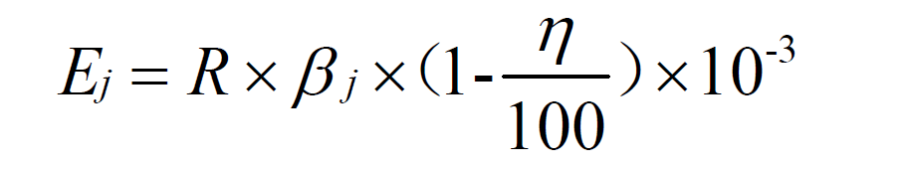
式中：E_{j}——核算时段内第j种污染物排放量，t；
R——核算时段内燃料耗量，t或万m³，本次计算取84万m³；
β_{j}——产污系数，kg/t或kg/万m³，参见全国污染源普查工业污染源普查数据和HJ 953。根据《排污许可证申请与核发技术规范 锅炉》（HJ953-2018），本次计算取2.86kg/万m³。
② 二氧化硫
天然气燃烧机二氧化硫排放量计算公式如下：
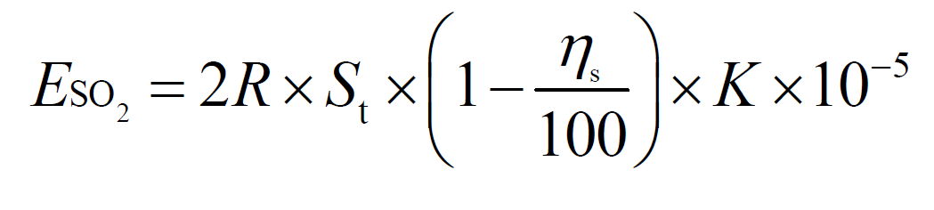
式中：Eso₂——核算时段内二氧化硫排放量，t；
R——核算时段内燃料耗量，t或万m³，本次计算取84万m³；
S_{t}——燃料总硫的质量浓度，mg/m³。本次计算取20mg/m³；
η_{s}——脱硫效率，%。本次计算取0；
K——燃料中的硫燃烧后氧化成二氧化硫的份额，本次计算取1。
③ 氮氧化物
天然气燃烧机氮氧化物排放量参照下式计算：
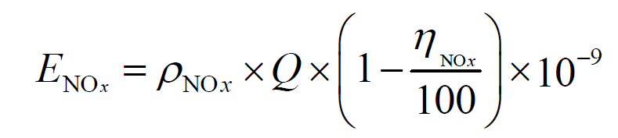
式中：E_{NOx}——核算时段内氮氧化物排放量，t；
ρ_{NOx}——出口氮氧化物质量浓度，mg/m³，类比同类型天然气燃烧机氮氧化物浓度值，取30mg/m³；
Q——核算时段内标态干烟气排放量，m³；
η_{s}——脱硝效率，%。本次计算取0。
表5.4 项目天然气燃烧烟气污染源强核算结果及相关参数一览表
污染源 | 污染物 | 污染物产生
污染源 | 污染物 | 核算方法 | 产生量(t/a)
天然气燃烧机 | 颗粒物 | 产污系数法 | 0.2416
天然气燃烧机 | SO₂ | 产污系数法 | 0.034
天然气燃烧机 | NOx | 产污系数法 | 0.344
（6）食堂油烟
本项目依托现有工程厂区内食堂为职工提供工作餐，根据饮食行业统计资料，人均日食用油用量约为30g/人·d，项目就餐人数按45人计，年运行时间为600h，一般油烟挥发量占总耗油量的3%。食堂设置油烟净化器，处理效率达85%以上，经食堂的专用烟道排放。
综上，项目废气污染物排放情况汇总如下。
表5.5 废气污染源有组织排放源强核算结果及相关参数一览表
污染源 | 污染物 | 污染物产生 |  |  |  | 治理措施 |  | 污染物排放
污染源 | 污染物 | 核算  方法 | 产生废气量(m³/h) | 产生浓度(mg/m³) | 产生量(t/a) | 工艺 | 效率(%) | 排放浓度(mg/m³) | 排放量(t/a)
焊接、点胶、固化、老化废气（P1） | 颗粒物 | 产污系数法 | 10000 | 0.18 | 0.0088 | 经各工位移动式集气装置收集后，引至楼顶进入“活性炭吸附”装置处理 | — | 0.18 | 0.0088
焊接、点胶、固化、老化废气（P1） | 非甲烷总烃 | 产污系数法 | 10000 | 8.76 | 0.4205 | 经各工位移动式集气装置收集后，引至楼顶进入“活性炭吸附”装置处理 | 80 | 1.75 | 0.0841
喷粉、烘干固化废气（P2） | 颗粒物 | 产污系数法 | 30000 | 251.68 | 36.2416 | 喷粉粉尘经设备自带回收系统预处理；末端设置“两级活性炭吸附”装置 | 98.8 | 2.93 | 0.4216
喷粉、烘干固化废气（P2） | 非甲烷总烃 | 产污系数法 | 30000 | 2.63 | 0.378 | 喷粉粉尘经设备自带回收系统预处理；末端设置“两级活性炭吸附”装置 | 90 | 0.26 | 0.0378
喷粉、烘干固化废气（P2） | SO₂ | 产污系数法 | 30000 | 0.24 | 0.034 | 喷粉粉尘经设备自带回收系统预处理；末端设置“两级活性炭吸附”装置 | — | 0.24 | 0.034
喷粉、烘干固化废气（P2） | NOx | 产污系数法 | 30000 | 2.36 | 0.344 | 喷粉粉尘经设备自带回收系统预处理；末端设置“两级活性炭吸附”装置 | — | 2.36 | 0.344
表5.6 本项目无组织排放情况一览表
污染源 | 污染因子 | 排放量（t/a） | 面源系数
污染源 | 污染因子 | 排放量（t/a） | 长（m） | 宽（m） | 高（m）
通讯滤波器生产线所在车间 | 颗粒物 | 0.0022 | 50 | 20 | 10
通讯滤波器生产线所在车间 | 非甲烷总烃 | 0.1051 | 50 | 20 | 10
3、噪声
表5.7 项目噪声源强一览表
噪声源 | 声源类型 | 噪声产生量 | 降噪措施 |  | 持续时间(h)
噪声源 | 声源类型 | 声源表达量 | 工艺 | 降噪效果 | 持续时间(h)
回流焊机 | 固定声源、频发噪声、点声源 | 80 | 选用低噪声设备，设置减振基座，厂房隔声 | 20~30 | 4800
自动螺丝机 | 固定声源、频发噪声、点声源 | 85 | 选用低噪声设备，设置减振基座，厂房隔声 | 25~35 | 4800
自动穿螺杆机 | 固定声源、频发噪声、点声源 | 85 | 选用低噪声设备，设置减振基座，厂房隔声 | 25~35 | 4800
空压机 | 固定声源、频发噪声、点声源 | 90 | 选用低噪声设备，设置减振基座，厂房隔声 | 25~35 | 4800
风机 | 固定声源、频发噪声、点声源 | 90 | 选用低噪声设备，设置减振基座，厂房隔声 | 25~35 | 4800
4、固体废物
（1）焊渣
项目回流焊会产生少量焊渣，根据建设单位提供资料及类比同类型项目，项目焊丝总用量约1.1t/a，焊渣产生量以10%计，产生量约0.11t/a，经对照《国家危险废物名录》（2016年08月01日起施行），本项目焊渣属于一般工业固废，经集中收集后外售处置。
（2）废胶桶
项目UV胶使用过程会产生废胶桶，产生量约0.1t/a，属于危险废物HW49，危废代码900-041-49，于厂内危废暂存场所暂存后委托有资质单位妥善处置。
（3）废包装材料
项目除上述UV胶外各类壳体、配件等原辅料使用过程会产生废包装材料，产生量约0.5t/a，属于一般工业固废，可直接外售综合利用，妥善处置。
（4）回收粉尘
项目喷粉设备自带“旋风+滤筒”双级粉末回收系统，粉末涂料回收量约35.82t/a，可回用于生产过程喷粉使用，合理处置。
（5）废活性炭
项目废气末端设置“活性炭吸附”装置处理，使用过程会产生废活性炭。单位质量活性炭吸附有机物量取0.25kg，根据前述分析，项目有机废气活性炭吸附量总计0.6766t/a，则需活性炭质量约2.7064t/a，废活性炭产生量约3.383t/a。项目活性炭更换周期约44天，更换下来的废活性炭属于危险废物HW49，危废代码900-041-49，于厂内危废暂存场所暂存后委托有资质单位妥善处置。
（6）废机油
项目生产设备检修等产生少量废机油，产生量约0.02t/a，属于危险废物HW08，危废代码900-214-08，于厂内危废暂存场所暂存后委托有资质单位妥善处置。
（7）生活垃圾
项目新增劳动定员45人，年工作300天，按每人每天产生0.5kg垃圾计算，项目生活垃圾产生量约6.75t/a，经厂区垃圾桶收集后委托环卫部门清运。
综上，本项目产生的各类固废均可合理处置，不产生二次污染。

表5.8 工程分析中危险废物汇总表
序号 | 危险废物名称 | 危险废物  类别 | 危险废物  代码 | 产生量（t/a） | 产生工序  及装置 | 形态 | 主要成分 | 产废周期(d) | 危险  特性 | 污染防治措施
1 | 废胶桶 | HW49 | 900-041-49 | 0.1 | 固化机 | 固态 | 有机物 | 10 | T/In | 危废暂存场所分类分区暂存，委托有资质单位妥善处置
2 | 废活性炭 | HW49 | 900-041-49 | 3.383 | 废气处理 | 固态 | 有机物 | 19 | T/In | 危废暂存场所分类分区暂存，委托有资质单位妥善处置
3 | 废机油 | HW08 | 900-214-08 | 0.02 | 设备检修 | 液态 | 矿物油 | 150 | T，I | 危废暂存场所分类分区暂存，委托有资质单位妥善处置
5、污染物排放“三本账”
表5.9 本项目“三废”污染物排放情况汇总表 单位：t/a
种类 | 污染物名称 | 本项目
种类 | 污染物名称 | 产生量 | 消减量 | 排放量
废气 | 颗粒物 | 36.2526 | 35.82 | 0.4326
废气 | 非甲烷总烃 | 0.7985 | 0.5715 | 0.227
废气 | SO₂ | 0.034 | 0 | 0.034
废气 | NOx | 0.344 | 0 | 0.344
废水 | 废水量 | 1080 | 0 | 1080
废水 | COD | 0.378 | 0.054 | 0.324
废水 | BOD₅ | 0.1728 | 0.01512 | 0.15768
废水 | SS | 0.2376 | 0.09504 | 0.14256
废水 | 氨氮 | 0.0324 | 0.00108 | 0.03132
固废 | 一般工业固废 | 43 | 43 | 0
固废 | 危险废物 | 3.503 | 3.503 | 0

表5.10 项目污染物排放“三本账” 单位：t/a
种类 | 污染物  名称 | 原有工程排放总量 | 本项目 |  |  | 以新带老削减量 | 本项目建成后排放总量 | 污染物前后变化量
种类 | 污染物  名称 | 原有工程排放总量 | 产生量 | 消减量 | 排放量 | 以新带老削减量 | 本项目建成后排放总量 | 污染物前后变化量
废气 | 颗粒物 | 1.3765 | 36.2526 | 35.82 | 0.4326 | 0 | 1.8091 | +0.4326
废气 | 非甲烷总烃 | 1.44 | 0.7985 | 0.5715 | 0.227 | 0 | 1.667 | +0.227
废气 | SO₂ | 0.8278 | 0.034 | 0 | 0.034 | 0 | 0.8618 | +0.034
废气 | NOx | 2.1592 | 0.344 | 0 | 0.344 | 0 | 2.5032 | +0.344
废水 | 废水量 | 17460 | 1080 | 0 | 1080 | 0 | 18540 | +1080
废水 | COD | 5.063 | 0.378 | 0.054 | 0.324 | 0 | 5.387 | +0.324
废水 | BOD₅ | 1.688 | 0.1728 | 0.01512 | 0.15768 | 0 | 1.84568 | +0.15768
废水 | SS | 2.654 | 0.2376 | 0.09504 | 0.14256 | 0 | 2.79656 | +0.14256
废水 | NH₃-N | 0.348 | 0.0324 | 0.00108 | 0.03132 | 0 | 0.37932 | +0.03132
废水 | 石油类 | 0.113 | 0 | 0 | 0 | 0 | 0.113 | 0
固废 | 一般工业固废 | 0 | 43 | 43 | 0 | 0 | 0 | 0
固废 | 危险废物 | 0 | 3.503 | 3.503 | 0 | 0 | 0 | 0

项目主要污染物产生及预计排放情况
类型  内容 | 排放源  （编号） | 污染物名称 | 处理前产生浓度及产生量（单位） | 排放浓度及排放量（单位）
大气污染物 | 焊接、点胶、固化、老化废气（P1） | 颗粒物 | 0.18mg/m³；  0.0088t/a | 0.18mg/m³；  0.0088t/a
大气污染物 | 焊接、点胶、固化、老化废气（P1） | 非甲烷总烃 | 8.76mg/m³；  0.4205t/a | 1.75mg/m³；  0.0841t/a
大气污染物 | 喷粉、烘干固化废气（P2） | 颗粒物 | 251.68mg/m³；  36.2416t/a | 2.93mg/m³；  0.4216t/a
大气污染物 | 喷粉、烘干固化废气（P2） | 非甲烷总烃 | 2.63mg/m³；  0.378t/a | 0.26mg/m³；  0.0378t/a
大气污染物 | 喷粉、烘干固化废气（P2） | SO₂ | 0.24mg/m³；  0.034t/a | 0.24mg/m³；  0.034t/a
大气污染物 | 喷粉、烘干固化废气（P2） | NOx | 2.36mg/m³；  0.344t/a | 2.36mg/m³；  0.344t/a
大气污染物 | 通讯滤波器生产线所在车间 | 颗粒物 | 0.0022t/a；无组织排放 | 0.0022t/a；无组织排放
大气污染物 | 通讯滤波器生产线所在车间 | 非甲烷总烃 | 0.1051t/a；无组织排放 | 0.1051t/a；无组织排放
水污染物 | 生活污水 | 污水量 | 1080t/a | 1080t/a
固体废物 | 回流焊 | 焊渣 | 0.11t/a | 0
固体废物 | UV胶使用 | 废胶桶 | 0.1t/a | 0
固体废物 | 生产过程 | 废包装材料 | 0.5t/a | 0
固体废物 | 喷粉废气处理 | 回收粉尘 | 35.82t/a | 0
固体废物 | 废气处理 | 废活性炭 | 3.383t/a | 0
固体废物 | 设备维修等 | 废机油 | 0.02t/a | 0
固体废物 | 员工生活 | 生活垃圾 | 6.75t/a | 0
噪声 | 项目生产设备噪声源强在80~90dB(A)之间，设备采取基础减振、合理布置机械设备等措施，可确保项目区域满足《工业企业厂界环境噪声排放标准》（GBl2348-2008），对外界声环境影响不大。

主要生态影响（不够时可另附页）
项目营运期对周围的生态环境无影响。

环境影响分析
施工期环境影响分析：
本项目主体工程已建成，施工期主要进行设备安装等工程施工。施工期主要影响范围在施工区域内，对外环境影响较小。
营运期环境影响分析：
1、大气环境影响分析
采用《环境影响评价技术导则 大气环境》（HJ 2.2-2018）推荐模式清单中的估算模式AERSCREEN进行预测。
预测因子相关参数如下表所示：
表7.1 估算模型参数表
参数 |  | 取值
城市/农村 | 城市/农村 | 城市
城市/农村 | 人口数（城市选项时） | 683500
最高环境温度/℃ |  | 39.7
最低环境温度/℃ |  | -11.8
土地利用类型 |  | 城市
区域湿度条件 |  | 中等湿度气候
是否考虑地形 | 考虑地形 | □是 ■否
是否考虑地形 | 地形数据分辨率/m | —
是否考虑岸线熏烟 | 考虑岸线熏烟 | □是 ■否
是否考虑岸线熏烟 | 岸线距离/km | —
是否考虑岸线熏烟 | 岸线方向/° | —
表7.2 点源参数表
名称 | 排气筒底部中心坐标m |  | 排气筒底部海拔高度m | 排气筒高度m | 排气筒出口内径m | 烟气流速m/s | 烟气温度/℃ | 年排放小时数/h | 排放工况 | 污染物排放速率（kg/h）
名称 | X | Y
1#排气筒 | -108 | -5 | 80 | 15 | 0.5 | 15.18 | 20 | 4800 | 正常工况 | 颗粒物 | 0.0018
 |  |  |  |  |  |  |  |  |  | 非甲烷总烃 | 0.0175
2#排气筒 | 47 | -4 | 94 | 15 | 0.9 | 15.02 | 40 | 4800 | 正常工况 | 颗粒物 | 0.0877
 |  |  |  |  |  |  |  |  |  | 非甲烷总烃 | 0.0079
 |  |  |  |  |  |  |  |  |  | SO₂ | 0.0071
 |  |  |  |  |  |  |  |  |  | NOx | 0.0717
表7.3 矩形面源参数表
名称 | 面源起  点坐标/m |  | 面源海拔高度/m | 面源  长度/m | 面源  宽度/m | 与正北  向夹角/° | 面源有效排放高度/m | 年排放小时数  /h | 排放  工况 | 污染物排放速率（kg/h）
名称 | X | Y
通讯滤波器生产线所在车间 | -121 | -4 | 80 | 50 | 20 | 0 | 10 | 4800 | 正常工况 | 颗粒物 | 0.0005
 |  |  |  |  |  |  |  |  |  | 非甲烷总烃 | 0.0219
表7.4 项目废气排放估算模式预测结果一览表
污染源 | 污染因子 | 最大浓度落地点m | 最大落地浓度μg/m³ | 占标率(%)
焊接、点胶、固化、老化废气（P1） | 颗粒物 | 256 | 0.1019 | 0.02
焊接、点胶、固化、老化废气（P1） | 非甲烷总烃 | 256 | 0.9902 | 0.05
喷粉、烘干固化废气（P2） | 颗粒物 | 104 | 3.117 | 0.69
喷粉、烘干固化废气（P2） | 非甲烷总烃 | 104 | 0.1965 | 0.01
喷粉、烘干固化废气（P2） | SO₂ | 104 | 0.1766 | 0.04
喷粉、烘干固化废气（P2） | NOx | 104 | 1.784 | 0.89
通讯滤波器生产线所在车间 | 颗粒物 | 64 | 0.2074 | 0.05
通讯滤波器生产线所在车间 | 非甲烷总烃 | 64 | 9.085 | 0.45
根据上述计算结果可知：项目建成后占标率最大污染物为喷粉、烘干固化废气有组织排放污染物氮氧化物，污染物最大地面浓度为1.784μg/m³，占标率最大值为0.89%。根据估算模式预测结果，本项目大气环境影响评价等级为三级，可直接引用估算模型预测结果进行评价。
大气环境防护距离
根据估算模式预测结果可知，本项目排放的污染物厂界浓度满足大气污染物厂界浓度限值，厂界外大气污染物短期贡献浓度未超过环境质量浓度限值的，因此不需要设置大气环境防护距离。
污染物排放量核算结果
表7.5 大气污染物有组织排放量核算表
序号 | 排放口编号 | 污染物 | 核算排放浓度(mg/m³) | 核算排放速率(kg/h) | 核算年排放量（t/a）
一般排放口
1 | 焊接、点胶、固化、老化废气（P1） | 颗粒物 | 0.18 | 0.0018 | 0.0088
1 | 焊接、点胶、固化、老化废气（P1） | 非甲烷总烃 | 1.75 | 0.0175 | 0.0841
2 | 喷粉、烘干固化废气（P2） | 颗粒物 | 2.93 | 0.0877 | 0.4216
2 | 喷粉、烘干固化废气（P2） | 非甲烷总烃 | 0.26 | 0.0079 | 0.0378
2 | 喷粉、烘干固化废气（P2） | SO₂ | 0.24 | 0.0071 | 0.034
2 | 喷粉、烘干固化废气（P2） | NOx | 2.36 | 0.0717 | 0.344
一般排放口合计 |  | 颗粒物 |  |  | 0.4304
 |  | 非甲烷总烃 |  |  | 0.1219
 |  | SO₂ |  |  | 0.034
 |  | NOx |  |  | 0.344
有组织排放总计
有组织排放总计 |  | 颗粒物 |  |  | 0.4304
 |  | 非甲烷总烃 |  |  | 0.1219
 |  | SO₂ |  |  | 0.034
 |  | NOx |  |  | 0.344
表7.6 大气污染物无组织排放量核算表
序号 | 排放口编号 | 产污环节 | 污染物 | 主要污染防治措施 | 国家或地方污染物排放标准 |  | 年排放量（t/a）
 |  |  |  |  | 标准名称 | 浓度限值(mg/m³) | 年排放量（t/a）
1 | 钣金车间 | 生产过程 | 颗粒物 | — | 《大气污染物综合排放标准》（DB31/933-2015）、《挥发性有机物无组织排放控制标准》（GB37822-2019） | 0.5 | 0.0022
1 | 钣金车间 | 生产过程 | 非甲烷总烃 | — | 《大气污染物综合排放标准》（DB31/933-2015）、《挥发性有机物无组织排放控制标准》（GB37822-2019） | 4.0 | 0.1051
无组织排放总计
无组织排放总计 |  |  |  | 颗粒物 |  | 0.0022
 |  |  |  | 非甲烷总烃 |  | 0.1051
表7.7 大气污染物年排放量核算表
序号 | 污染物 | 年排放量（t/a）
1 | 颗粒物 | 0.4326
2 | 非甲烷总烃 | 0.227
3 | SO₂ | 0.034
4 | NOx | 0.344
表7.8 建设项目大气环境影响评价自查表
工作内容 |  | 自查项目
评价等级与范围 | 评价等级 | 一级□ |  |  |  |  |  |  |  | 二级R |  |  |  |  |  |  |  | 三级£
评价等级与范围 | 评价范围 | 边长=50km□ |  |  |  |  |  |  |  | 边长5～50km□ |  |  |  |  |  |  |  | 边长=5 km☑
评价因子 | SO₂ +NO_{x}排放量 | ≥ 2000t/a□ |  | 500 ~ 2000t/a□ |  |  |  |  |  |  |  |  |  |  |  |  |  | ＜500 t/a☑
评价因子 | 评价因子 | 基本污染物 (SO₂、NOx、PM₁₀)  其他污染物 (非甲烷总烃) |  |  |  |  |  |  |  |  |  |  |  | 包括二次PM_{2.5}□  不包括二次PM_{2.5}☑
评价标准 | 评价标准 | 国家标准☑ |  |  |  |  |  | 地方标准 □ |  |  |  |  |  | 附录D ☑ |  |  |  |  |  | 其他标准 □
现状评价 | 环境功能区 | 一类区□ |  |  |  |  |  |  |  | 二类区☑ |  |  |  |  |  |  | 一类区和二类区□
现状评价 | 评价基准年 | （2019）年
现状评价 | 环境空气质量  现状调查数据来源 | 长期例行监测数据□ |  |  |  |  |  |  |  | 主管部门发布的数据☑ |  |  |  |  |  |  |  | 现状补充监测□
现状评价 | 现状评价 | 达标区□ |  |  |  |  |  |  |  |  |  |  |  | 不达标区R
污染源  调查 | 调查内容 | 本项目正常排放源 R  本项目非正常排放源 □  现有污染源 □ |  |  |  |  |  |  | 拟替代的污染源□ |  |  |  |  | 其他在建、拟建项目污染源□ |  |  |  |  |  |  | 区域污染源□
大气环境影响预测与评价 | 预测模型 | AERMOD  □ | ADMS  □ |  |  |  | AUSTAL2000  □ |  |  |  |  | EDMS/AEDT  □ |  |  | CALPUFF  □ |  |  | 网格模型  □ |  |  |  | 其他  □
大气环境影响预测与评价 | 预测范围 | 边长≥ 50km□ |  |  |  |  | 边长5～50km □ |  |  |  |  |  |  |  |  |  |  | 边长 = 5 km □
大气环境影响预测与评价 | 预测因子 | 预测因子() |  |  |  |  |  |  |  |  |  |  |  | 包括二次PM_{2.5} □  不包括二次PM_{2.5} □
大气环境影响预测与评价 | 正常排放短期浓度贡献值 | 最大占标率≤100%□ |  |  |  |  |  |  |  |  |  |  |  | 最大占标率＞100% □
大气环境影响预测与评价 | 正常排放年均浓度贡献值 | 一类区 | 最大占标率≤10%□ |  |  |  |  |  |  |  |  |  |  | 最大标率＞10% □
大气环境影响预测与评价 | 正常排放年均浓度贡献值 | 二类区 | 最大占标率≤30%□ |  |  |  |  |  |  |  |  |  |  | 最大标率＞30% □
大气环境影响预测与评价 | 非正常排放1h浓度贡献值 | 非正常持续时长（ 0 ）h |  |  | 占标率≤100% □ |  |  |  |  |  |  |  |  |  |  | 占标率＞100%□
大气环境影响预测与评价 | 保证率日平均浓度和年平均浓度叠加值 | 达标 £ |  |  |  |  |  |  |  |  |  |  | 不达标 □
大气环境影响预测与评价 | 区域环境质量的整体变化情况 | k ≤-20% □ |  |  |  |  |  |  |  |  |  |  | k ＞-20% □
环境监测  计划 | 污染源监测 | 监测因子：（SO₂、NOx、PM₁₀、非甲烷总烃） |  |  |  |  |  |  |  |  | 有组织废气监测 ☑  无组织废气监测 □ |  |  |  |  |  |  |  |  |  | 无监测□
环境监测  计划 | 环境质量监测 | 监测因子：（） |  |  |  |  |  |  |  |  | 监测点位数（） |  |  |  |  |  |  |  |  |  | 无监测☑
评价结论 | 环境影响 | 可以接受 ☑ 不可以接受 □
评价结论 | 大气环境防护距离 | 距（ ）厂界最远（ 0 ）m
评价结论 | 污染源年排放量 | SO₂:（0.034）t/a |  |  |  | NO_{x}:（0.344）t/a |  |  |  |  |  |  |  | 颗粒物:（0.4326）t/a |  |  |  |  | VOC_{s}:（0.227）t/a
注：“□” 为勾选项 ，填“√” ；“（ ）” 为内容填写项
2、地表水环境影响分析
项目生产过程不涉水，生活污水经化粪池、隔油池预处理（食堂废水经隔油池预处理）后接管至市政管网，进入金寨县污水处理厂集中处理，最终排入史河。
表7.9 水污染影响型建设项目评价等级判定表
评价等级 | 判定依据
评价等级 | 排放方式 | 废水排放量Q/（m³/d）；水污染当量数W/(量纲一）
一级 | 直接排放 | Q≥20000或W≥600000
二级 | 直接排放 | 其他
三级A | 直接排放 | Q﹤200且W﹤6000
三级B | 间接排放 | —
金寨县污水处理厂接管可行性分析
（1）金寨县污水处理厂简介
金寨县污水处理厂座落在金寨现代产业园区北六路与金叶路交叉路口，设计日处理污水3.0万吨，以处理城区生活污水为主，兼顾县城新区及金寨现代产业园区。2010年，金寨县政府启动了污水处理厂升级达标项目建设，现污水处理厂升级达标项目已建设完成并投入使用，尾水满足《城镇污水处理厂污染物排放标准》（GB18918-2002）一级A标准要求，排入史河。
（2）接管可行性分析
金寨县污水处理厂采用A²/O改良型氧化沟处理工艺，根据现场勘查项目南侧道路市政污水管网已建成，且能接入污水处理厂。本项目位于金寨县污水处理厂的收水范围之内，因此该项目建成后产生的污水通过市政污水管网进入金寨县污水处理厂可行。
（3）水量、水质符合性
本项目接管废水浓度满足金寨县污水处理厂接管标准限值；项目建成后外排污水处理厂废水总量约36m³/d，仅占该污水处理厂设计理能力3.0万m³/d的0.12%，不会对金寨县污水处理厂产生冲击负荷。因此，产生的废水排入金寨县污水处理厂可行。
综上所述，项目废水经过厂内处理后，各类污染物可以满足金寨县污水处理厂接管标准，经金寨县污水处理厂处理后可以满足《城镇污水处理厂污染物排放标准》（GB18918-2002）中的一级标准的A标准，最终排入史河，不会降低史河现有水环境功能。
表7.10 地表水环境影响评价自查表
工作内容 |  | 自查项目
影  响  识  别 | 影响类型 | 水污染影响型 ☑；水文要素影响型 □
影  响  识  别 | 水环境保护目标 | 饮用水水源保护区 □；饮用水取水口 □；涉水的自然保护区 □；重要湿地 □； 重点保护与珍稀水生生物的栖息地 □；重要水生生物的自然产卵场及索饵场、越冬场和洄游通道、天然渔场等渔业水体 □；涉水的风景名胜区 □；其他 □
影  响  识  别 | 影响途径 | 水污染影响型 |  |  |  |  |  | 水文要素影响型
影  响  识  别 | 影响途径 | 直接排放 □；间接排放 R；其他□ |  |  |  |  |  | 水温 □；径流 □；水域面积 □
影  响  识  别 | 影响因子 | 持久性污染物 □；有毒有害污染物 □；非持久性污染物 R；  pH值 □；热污染 □；富营养化 □；其他 □ |  |  |  |  |  | 水温 □；水位（水深） □；流速 □；流量 □；其他 □
评价等级 |  | 水污染影响型 |  |  |  |  |  | 水文要素影响型
 |  | 一级 □；二级 □；三级A □；三级B ☑ |  |  |  |  |  | 一级 □；二级 □；三级 □
现  状  调  查 | 区域污染源 | 调查项目 |  |  |  |  |  | 数据来源
现  状  调  查 | 区域污染源 | 已建 □；在建 □；拟建 □；其他 □ |  |  | 拟替代的污染源□ |  |  | 排污许可证 □；环评 □；环保验收 □；既有实测 □；现场监测 □；入河排放口数据 □；其他 □
现  状  调  查 | 受影响水体水环境质量 | 调查时期 |  |  |  |  |  | 数据来源
现  状  调  查 | 受影响水体水环境质量 | 丰水期 □；平水期 □；枯水期 □；冰封期 □  春季 □；夏季 □；秋季 □；冬季 □ |  |  |  |  |  | 生态环境保护主管部门 R；补充监测 □；其他 □
现  状  调  查 | 区域水资源开发利用状况 | 未开发 □；开发量 40%以下 □；开发量 40%以上 □
现  状  调  查 | 水文情势调查 | 调查时期 |  |  |  |  |  | 数据来源
现  状  调  查 | 水文情势调查 | 丰水期 □；平水期 □；枯水期 □；冰封期  春季 □；夏季 □；秋季 □；冬季 □ |  |  |  |  |  | 水行政主管部门 □；补充监测 R；其他 □
现  状  调  查 | 补充监测 | 监测时期 |  |  |  |  |  | 监测因子 |  |  |  | 监测断面或点位
现  状  调  查 | 补充监测 | 丰水期 □；平水期 □；枯水期 □；冰封期 □  春季 □；夏季 □；秋季 □；冬季 □ |  |  |  |  |  | （ ） |  |  |  | 监测断面或点位个数  （）个
现  状  评  价 | 评价范围 | 河流：长度（）km；湖库、河口及近岸海域：面积（）km²
现  状  评  价 | 评价因子 | （pH、氨氮、COD、BOD₅）
现  状  评  价 | 评价标准 | 河流、湖库、河口：Ⅰ类 □；Ⅱ类 □；Ⅲ类 □；Ⅳ类 R；Ⅴ类 □  近岸海域：第一类 □；第二类 □；第三类 □；第四类 □  规划年评价标准（）
现  状  评  价 | 评价时期 | 丰水期 □；平水期 □；枯水期 □；冰封期 □  春季 □；夏季 □；秋季 □；冬季 □
现  状  评  价 | 评价结论 | 水环境功能区或水功能区、近岸海域环境功能区水质达标状况 □：达标 □；不达标 □水环境控制单元或断面水质达标状况 □：达标 □；不达标□水环境保护目标质量状况 □：达标 □；不达标 □ 对照断面、控制断面等代表性断面的水质状况 □：达标 □；不达标 □底泥污染评价 □ 水资源与开发利用程度及其水文情势评价 □ 水环境质量回顾评价 □ 流域（区域）水资源（包括水能资源）与开发利用总体状况、生态流量管理要求与现状满足程度、建设项目占用水域空间的水流状况与河湖演变状况 □ |  |  |  |  |  |  |  |  |  |  |  | 达标区 ☑  不达标区□
影  响  预  测 | 预测范围 | 河流：长度（）km；湖库、河口及近岸海域：面积（）km²
影  响  预  测 | 预测因子 | （）
影  响  预  测 | 预测时期 | 丰水期 □；平水期 □；枯水期 □；冰封期 □  春季 □；夏季 □；秋季 □；冬季 □  设计水文条件 □
影  响  预  测 | 预测情景 | 建设期 □；生产运行期 □；服务期满后 □  正常工况 □；非正常工况 □  污染控制和减缓措施方案 □  区（流）域环境质量改善目标要求情景 □
影  响  预  测 | 预测方法 | 数值解 □：解析解 □；其他 □  导则推荐模式 □：其他 □
影  响  评  价 | 水污染控制和水环境影响减缓措  施有效性评价 | 区（流）域水环境质量改善目标 □；替代削减源 □
影  响  评  价 | 水环境影响评价 | 排放口混合区外满足水环境管理要求 □  水环境功能区或水功能区、近岸海域环境功能区水质达标 □  满足水环境保护目标水域水环境质量要求 □  水环境控制单元或断面水质达标 □  满足重点水污染物排放总量控制指标要求，重点行业建设项目， 主要污染物排放满足等量或减量替代要求 □  满足区（流）域水环境质量改善目标要求 □  水文要素影响型建设项目同时应包括水文情势变化评价、主要水文特征值影响评价、生态流量符合性评价 □  对于新设或调整入河（湖库、近岸海域）排放口的建设项目，应包括排放口设置的环境合理性评价 □  满足生态保护红线、水环境质量底线、资源利用上线和环境准入清单管理要求 □
影  响  评  价 | 污染源排放量核算 | 污染物名称 |  |  |  | 排放量/（t/a） |  |  |  |  | 排放浓度/（mg/L）
影  响  评  价 | 污染源排放量核算 | （） |  |  |  | （） |  |  |  |  | （）
影  响  评  价 | 替代源排放情况 | 污染源名称 | 排污许可证编号 |  |  |  | 污染物名称 |  | 排放量/（t/a） |  |  |  | 排放浓度/（mg/L）
影  响  评  价 | 替代源排放情况 | （） | （） |  |  |  | （） |  | （） |  |  |  | （）
影  响  评  价 | 生态流量确定 | 生态流量：一般水期（ ）m³/s；鱼类繁殖期（ ）m³/s；其他（ ）m³/s  生态水位：一般水期（ ）m；鱼类繁殖期（ ）m；其他（ ）m
防  治  措  施 | 环保措施 | 污水处理设施 ☑；水文减缓设施 □；生态流量保障设施 □；区域削减 □；依托其他工程措施 □；其他 □
防  治  措  施 | 监测计划 |  |  | 环境质量 |  |  |  |  |  | 污染源
防  治  措  施 | 监测计划 | 监测方式 |  | 手动 □；自动 □；无监测 R |  |  |  |  |  | 手动 R；自动 □；无监测 £
防  治  措  施 | 监测计划 | 监测点位 |  | （） |  |  |  |  |  | （污水总排口）
防  治  措  施 | 监测计划 | 监测因子 |  | （） |  |  |  |  |  | （COD、BOD₅、SS、NH₃-N）
防  治  措  施 | 污染物排放清单 | □
评价结论 |  | 可以接受 ☑；不可以接受 □
注：“□”为勾选项，可√；“（ ）”为内容填写项；“备注”为其他补充内容。
3、地下水环境影响分析
本项目建成运行后，因建筑质量造成各个构筑物池底或池壁渗漏或破损，从而使污水下渗，可能对地下水产生影响。
为减少对地下水环境的影响，建议采取如下地下水水质污染防治对策：
① 地面防渗措施：项目应进行分区防渗，主要分为重点防渗区和一般防渗区。
重点防渗区：项目危废库采用2mm以上环氧树脂涂层防渗，保证重点污染区各单元等效黏土防渗层Mb≥6.0m，防渗层渗透系数K≤1×10⁻⁷cm/s；或参照GB18598执行。
厂区其他区域为一般防渗区。
② 对管道、阀门严格检查，有质量问题的及时更换，管道、阀门都应采用优质耐腐蚀材料制成的产品。
采取以上措施后，可有效减轻项目对区域地下水环境质量的影响。
4、声环境影响分析
本项目营运期产生的噪声主要为机械设备噪声，噪声源强值在80~90dB(A)左右，通过选用低噪声设备，采取安装吸声墙、隔声门窗等降噪措施，可保证厂界噪声达标排放。
采用《环境影响评价技术导则—声环境》（HJ2.4-2009）中的预测模式。
（1）室外声源：
在只取得A声级时，采用下式计算：
L_{A}(r) = L_{A}(r₀)A
A可选择对A声级影响最大的倍频带计算，一般可选中心频率为500Hz的倍频带作估算。
A = A_{div}+A_{atm}+A_{gr}+A_{bar}+A_{misc}
几何发散衰减（A_{div}）
A_{div} = 20lg（r/r₀）
空气吸收引起的衰减（A_{atm}）
A_{atm} =
（2）地面效应衰减（A_{gr}）
A_{gr}
式中：—声源到预测点的距离，m。
—传播路径的平均离地高度，m；；：面积，m²；，m；若A_{gr}计算出负值，则A_{gr}可用“0”代替。其他情况可参照GB/T17247.2进行计算。
屏障引起的衰减（A_{bar}）—本项目没有声屏障，取值为0。
其他多方面原因引起的衰减（A_{misc}）—本项目取值为0。
（3）室内声源在不能取得倍频带声压级，只能取得A声级的情况下，应将厂房作为线声源，测得厂房外的A声级，然后采用上述公式进行预测。
（4）设第个室外声源在预测点产生的A声级为，在时间内该声源工作时间为；第个等效室外声源在预测点产生的A声级为，在时间内该声源工作时间为，则拟建工程声源对预测点产生的贡献值（）为：
式中：—建设项目声源在预测点的等效声级贡献值，dB(A)；
—预测点的背景值，dB(A)。
表7.11 经噪声治理措施及距离衰减后预测结果 单位：dB(A)
预测点位 | 昼间
预测点位 | 背景值 | 预测值 | 叠加值 | 标准值
东厂界 | 58.3 | 50.8 | 59.0 | 65
南厂界 | 57.4 | 53.2 | 58.9 | 65
西厂界 | 55.2 | 50.6 | 56.6 | 65
北厂界 | 56.5 | 46.5 | 56.9 | 65
根据上述预测结果，在落实相关噪声防治措施的情况下，可确保项目各边界声环境满足《声环境质量标准》（GB3096-2008），对外界声环境影响不大。
5、固体废物污染影响分析
（1）焊渣
项目回流焊会产生少量焊渣，根据建设单位提供资料及类比同类型项目，项目焊丝总用量约1.1t/a，焊渣产生量以10%计，产生量约0.11t/a，经对照《国家危险废物名录》（2016年08月01日起施行），本项目焊渣属于一般工业固废，经集中收集后外售处置。
（2）废胶桶
项目UV胶使用过程会产生废胶桶，产生量约0.1t/a，属于危险废物HW49，危废代码900-041-49，于厂内危废暂存场所暂存后委托有资质单位妥善处置。
（3）废包装材料
项目除上述UV胶外各类壳体、配件等原辅料使用过程会产生废包装材料，产生量约0.5t/a，属于一般工业固废，可直接外售综合利用，妥善处置。
（4）回收粉尘
项目喷粉设备自带“旋风+滤筒”双级粉末回收系统，粉末涂料回收量约35.82t/a，可回用于生产过程喷粉使用，合理处置。
（5）废活性炭
项目废气末端设置“活性炭吸附”装置处理，使用过程会产生废活性炭。单位质量活性炭吸附有机物量取0.25kg，根据前述分析，项目有机废气活性炭吸附量总计0.6766t/a，则需活性炭质量约2.7064t/a，废活性炭产生量约3.383t/a。项目活性炭更换周期约44天，更换下来的废活性炭属于危险废物HW49，危废代码900-041-49，于厂内危废暂存场所暂存后委托有资质单位妥善处置。
（6）废机油
项目生产设备检修等产生少量废机油，产生量约0.02t/a，属于危险废物HW08，危废代码900-214-08，于厂内危废暂存场所暂存后委托有资质单位妥善处置。
（7）生活垃圾
项目新增劳动定员45人，年工作300天，按每人每天产生0.5kg垃圾计算，项目生活垃圾产生量约6.75t/a，经厂区垃圾桶收集后委托环卫部门清运。
综上，本项目产生的各类固废均可合理处置，不产生二次污染。
项目危险废物经厂内暂存后委托有资质单位妥善处置，依托现有工程已建规范化危险废物暂存场所，位于厂区东北部，建筑面积160m²。
企业应做好固体废物在厂区内的收集和储存相关防护工作，收集后进行有效处置，建立完善的规章制度，以降低固体废物散落对周围环境的影响。地面应作硬化、防渗、防腐处理。厂区内的危险废物临时贮存应按《危险废物贮存污染控制标准》（GB18597-2001）严格执行以下措施：
① 对所有的危险废物应建造专用的危险废物贮存设施；
② 应当使用符合标准的容器盛装危险废物；
③ 装载危险废物的容器必须完好无损；
④ 安全防护：危险废物贮存设施都必须按GB15562.2的规定设置警示标志。
危险废物贮存设施周围应设置围墙或其它防护栅栏。
污染物排放清单
表7.12 污染物排放清单
分类 | 建设项目拟采取的环境保护措施及主要运行参数 | 污染物种类 | 污染物排放浓度 | 污染物总量指标 | 排污口信息
生活污水 | 生活污水依托现有工程已建化粪池、隔油池预处理（食堂废水经隔油池预处理）后接管至市政管网，进入金寨县污水处理厂集中处理 | COD  BOD₅  SS  氨氮  动植物油 | 300mg/L  150mg/L  132mg/L  29mg/L  12mg/L | — | 
焊接、点胶、固化、老化废气（P1） | 经各工位移动式集气装置收集后，引至楼顶进入“活性炭吸附”装置处理，尾气通过1根排气筒（1#排气筒）达标排放，排放高度15m以上，配套风机风量10000m³/h | 颗粒物  非甲烷总烃 | 0.18mg/m³  1.75mg/m³ | 颗粒物0.44t/a  非甲烷总烃0.13t/a  SO₂0.04t/a  NOx0.35t/a | 
喷粉、烘干固化废气（P2） | 喷粉粉尘经设备自带“旋风+滤筒”双级粉末回收系统处理后，并入烘干固化废气末端处理设施，尾气经“两级活性炭吸附”装置处理+1根15m排气筒（2#排气筒）达标排放，配套风机风量30000m³/h | 颗粒物  非甲烷总烃  SO₂  NOx | 2.93mg/m³  0.26mg/m³  0.24mg/m³  2.36mg/m³ | 颗粒物0.44t/a  非甲烷总烃0.13t/a  SO₂0.04t/a  NOx0.35t/a
噪声 | 基础减振、厂房隔声、距离衰减 | Leq (A) | — | — | 
一般工业固废 | 一般工业固废集中收集后回用于生产过程或外售综合利用 | — | — | — | 
危险废物 | 依托现有工程已建危废暂存场所，位于厂区东北部，建筑面积160m²，满足《危险废物贮存污染控制》（GB18597-2001）要求 | — | — | — | 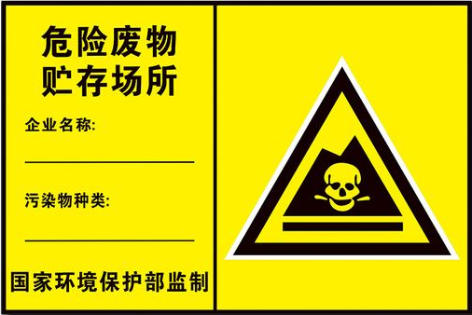
环境管理与监测计划
项目监测频次根据《排污单位自行监测技术指南 总则》(HJ 819-2017)确定，环境监测计划详见下表。
表7.13 运营期环境监测计划
名称 | 监测项目 | 监测点位 | 监测频次 | 实施机构 | 监督机构
废气 | 颗粒物、非甲烷总烃 | 1#排气筒 | 1次/年 | 有资质监测单位 | 环境保护主管部门
废气 | 颗粒物、非甲烷总烃、SO₂、NOx | 2#排气筒 | 1次/年 | 有资质监测单位 | 环境保护主管部门
废水 | COD、BOD₅、SS、氨氮、动植物油 | 污水总排口 | 1次/年 | 有资质监测单位 | 环境保护主管部门
噪声 | Leq(A) | 项目厂界 | 1次/季度 | 有资质监测单位 | 环境保护主管部门
环保投资
本项目总投资1970万元，环保投资约22万元，占总投资的1.12%。
表7.14 项目环保投资估算表
设施名称 | 治理对象 | 主要设施 | 处理效果 | 投资(万元)
废水处理设施 | 生活污水 | 生活污水依托现有工程已建化粪池、隔油池预处理（食堂废水经隔油池预处理）后接管至市政管网，进入金寨县污水处理厂集中处理 | 满足《污水综合排放标准》（GB8978-1996）中三级标准及金寨县污水处理厂接管标准限值 | 0
废气处理设施 | 焊接、点胶、固化、老化废气（P1） | 经各工位移动式集气装置收集后，引至楼顶进入“活性炭吸附”装置处理，尾气通过1根排气筒（1#排气筒）达标排放，排放高度15m以上，配套风机风量10000m³/h | 《大气污染物综合排放标准》（DB31/933-2015）、《挥发性有机物无组织排放控制标准》（GB37822-2019） | 4
废气处理设施 | 喷粉、烘干固化废气（P2） | 喷粉粉尘经设备自带“旋风+滤筒”双级粉末回收系统处理后，并入烘干固化废气末端处理设施，尾气经“两级活性炭吸附”装置处理+1根15m排气筒（2#排气筒）达标排放，配套风机风量30000m³/h | 《大气污染物综合排放标准》（DB31/933-2015）、《挥发性有机物无组织排放控制标准》（GB37822-2019） | 12
噪声治理 | 各类生产设备、风机等设备噪声 | 减震降噪、建筑隔声 | 厂界噪声满足《工业企业厂界环境噪声排放标准》（GB12348-2008） | 6
固废治理 | 一般工业固废集中收集后回用于生产过程或外售综合利用，生活垃圾委托环卫部门清运处理，危险废物厂内暂存后委托有资质单位妥善处置。  依托现有工程已建危废暂存场所，位于厂区东北部，建筑面积160m²，满足《危险废物贮存污染控制》（GB18597-2001）要求 |  |  | 0
合计 |  |  |  | 22
“三同时”验收一览表
表7.15 本项目“三同时”验收一览表
设施名称 | 治理对象 | 主要设施 | 处理效果 | 落实情况
废水处理设施 | 生活污水 | 生活污水依托现有工程已建化粪池、隔油池预处理（食堂废水经隔油池预处理）后接管至市政管网，进入金寨县污水处理厂集中处理 | 满足《污水综合排放标准》（GB8978-1996）中三级标准及金寨县污水处理厂接管标准限值 | “三同时”
废气处理设施 | 焊接、点胶、固化、老化废气（P1） | 经各工位移动式集气装置收集后，引至楼顶进入“活性炭吸附”装置处理，尾气通过1根排气筒（1#排气筒）达标排放，排放高度15m以上，配套风机风量10000m³/h | 《大气污染物综合排放标准》（DB31/933-2015）、《挥发性有机物无组织排放控制标准》（GB37822-2019） | “三同时”
废气处理设施 | 喷粉、烘干固化废气（P2） | 喷粉粉尘经设备自带“旋风+滤筒”双级粉末回收系统处理后，并入烘干固化废气末端处理设施，尾气经“两级活性炭吸附”装置处理+1根15m排气筒（2#排气筒）达标排放，配套风机风量30000m³/h | 《大气污染物综合排放标准》（DB31/933-2015）、《挥发性有机物无组织排放控制标准》（GB37822-2019） | “三同时”
噪声治理 | 各类生产设备、风机等设备噪声 | 减震降噪、建筑隔声 | 厂界噪声满足《工业企业厂界环境噪声排放标准》（GB12348-2008） | “三同时”
固废治理 | 一般工业固废集中收集后回用于生产过程或外售综合利用，生活垃圾委托环卫部门清运处理，危险废物厂内暂存后委托有资质单位妥善处置。  依托现有工程已建危废暂存场所，位于厂区东北部，建筑面积160m²，满足《危险废物贮存污染控制》（GB18597-2001）要求 |  |  | “三同时”
表7.16 本项目建成后全厂“三同时”验收一览表
设施名称 | 治理对象 | 主要设施 | 处理效果 | 备注
废水处理设施 | 本项目生活污水 | 生活污水依托现有工程已建化粪池、隔油池预处理（食堂废水经隔油池预处理）后接管至市政管网，进入金寨县污水处理厂集中处理 | 满足《污水综合排放标准》（GB8978-1996）中三级标准及金寨县污水处理厂接管标准限值 | 现有工程已落实
废水处理设施 | 现有工程生产废水 | 生产废水经厂区新建污水处理站处理达到接管标准后排入市政污水管网，经金寨县污水处理厂处理达标后外排 | 满足《污水综合排放标准》（GB8978-1996）中三级标准及金寨县污水处理厂接管标准限值 | 现有工程已落实
废气处理设施 | 焊接、点胶、固化、老化废气（P1） | 经各工位移动式集气装置收集后，引至楼顶进入“活性炭吸附”装置处理，尾气通过1根排气筒（1#排气筒）达标排放，排放高度15m以上，配套风机风量10000m³/h | 满足《大气污染物综合排放标准》（DB31/933-2015）、《挥发性有机物无组织排放控制标准》（GB37822-2019） | 本项目
废气处理设施 | 喷粉、烘干固化废气（P2） | 喷粉粉尘经设备自带“旋风+滤筒”双级粉末回收系统处理后，并入烘干固化废气末端处理设施，尾气经“两级活性炭吸附”装置处理+1根15m排气筒（2#排气筒）达标排放，配套风机风量30000m³/h |  | 本项目
废气处理设施 | 现有工程燃烧废气与熔炉烟气、压铸废气、抛丸粉尘、食堂油烟 | 燃烧废气与熔炉烟气经“喷淋降温+脉冲布袋除尘+活性炭吸附”处理后通过20m高排气筒达标排放；压铸机脱模废气经“两级活性炭吸附”后通过20m高排气筒达标排放；抛丸粉尘经布袋除尘器处理后通过20m高排气筒达标排放；食堂油烟废气须经油烟净化器处理后通过排烟管道于屋顶达标排放 | 熔化废气排放满足《工业炉窑大气污染综合治理方案》中有关要求（颗粒物 30mg/m³、二氧化硫 200mg/m³、氮氧化物 300mg/m³）；压铸废气、抛丸粉尘排放满足《大气污染物综合排放标准》（GB16297-1996）表2中最高允许排放浓度和最高允许排放速率二级标准；食堂油烟满足《饮食业油烟排放标准（试行）》（GB18483-2001） | 现有工程已落实
噪声治理 | 本项目各类生产设备、风机等设备噪声 | 选用低噪声设备，合理布局，安装减振设施，建筑隔声等措施 | 厂界噪声满足《工业企业厂界环境噪声排放标准》（GB12348-2008） | 本项目
噪声治理 | 现有工程生产设备、风机等设备噪声 | 选用低噪声设备，合理布局，安装减振设施，建筑隔声等措施 | 厂界噪声满足《工业企业厂界环境噪声排放标准》（GB12348-2008） | 现有工程已落实
固废治理 | 一般工业固废集中收集后回用于生产过程或外售综合利用，生活垃圾委托环卫部门清运处理，危险废物厂内暂存后委托有资质单位妥善处置。  依托现有工程已建危废暂存场所，位于厂区东北部，建筑面积160m²，满足《危险废物贮存污染控制》（GB18597-2001）要求 |  |  | 现有工程已落实

建设项目拟采取的防治措施及预期治理效果
类型  内容 | 排放源  （编号） | 污染物名称 | 处理措施 | 预期治理效果
大气  污染物 | 焊接、点胶、固化、老化废气（P1） | 颗粒物、非甲烷总烃 | 经各工位移动式集气装置收集后，引至楼顶进入“活性炭吸附”装置处理，尾气通过1根排气筒（1#排气筒）达标排放，排放高度15m以上，配套风机风量10000m³/h | 满足《大气污染物综合排放标准》（DB31/933-2015）、《挥发性有机物无组织排放控制标准》（GB37822-2019）
大气  污染物 | 喷粉、烘干固化废气（P2） | 颗粒物、非甲烷总烃、SO₂、NOx | 喷粉粉尘经设备自带“旋风+滤筒”双级粉末回收系统处理后，并入烘干固化废气末端处理设施，尾气经“两级活性炭吸附”装置处理+1根15m排气筒（2#排气筒）达标排放，配套风机风量30000m³/h
水污染物 | 生活污水 | COD、BOD₅、NH₃-N、动植物油 | 生活污水依托现有工程已建化粪池、隔油池预处理（食堂废水经隔油池预处理）后接管至市政管网，进入金寨县污水处理厂集中处理 | 满足《污水综合排放标准》（GB8978-1996）中三级标准及金寨县污水处理厂接管标准限值
固体废物 | 回流焊 | 焊渣 | 外售综合利用 | 合理处置
固体废物 | UV胶使用 | 废胶桶 | 委托有资质单位妥善处置 | 合理处置
固体废物 | 生产过程 | 废包装材料 | 外售综合利用 | 合理处置
固体废物 | 喷粉废气处理 | 回收粉尘 | 回用于生产过程 | 合理处置
固体废物 | 废气处理 | 废活性炭 | 委托有资质单位妥善处置 | 合理处置
固体废物 | 设备维修等 | 废机油 | 委托有资质单位妥善处置 | 合理处置
固体废物 | 员工生活 | 生活垃圾 | 委托环卫部门清运 | 合理处置
噪声 | 项目生产设备噪声源强在80~90dB(A)之间，设备采取基础减振、合理布置机械设备等措施，可确保项目区域满足《工业企业厂界环境噪声排放标准》（GBl2348-2008），对外界声环境影响不大。

生态保护措施及预期效果：
项目营运期对周围的生态环境无影响。

结论与建议
1 项目概况
2018年，金寨春兴精工有限公司投资建设了“通信结构件生产项目”（以下简称“原项目”或“现有工程”），原项目选址位于安徽省六安市金寨现代产业园区马鬃岭路，总用地规模约26582平方米。原项目总投资18000万元，建设1#、2#生产厂房及配套综合楼、食堂等配套设施，年生产80万件通信滤波器外壳、80万件通信结构件及各类精密部件产品。
原项目于2018年10月16日取得金寨县环境保护局《关于金寨春兴精工有限公司通信结构件生产项目环境影响报告表的批复》（金环审[2018]84号，详见附件3），后于2020年8月2日进行了竣工环境保护验收（竣工验收意见详见附件5），目前已建设完成并正常运营。
为更好的适应市场需求，金寨春兴精工有限公司拟投资建设“金寨春兴精工新增三条滤波器结构件生产项目”（以下简称“本项目”），用地全部位于安徽省六安市金寨现代产业园区马鬃岭路现有厂区范围内，用地规模4712平方米，总投资1970万元。本项目拟在原有车间内增加三条滤波器生产线和喷粉生产线，年组装105万件通讯滤波器产品、年生产喷粉件960万件。
2 产业政策相符性
对照中华人民共和国国家发展和改革委员会发布的《产业结构调整指导目录（2019年本）》，本项目属于鼓励类“二十八、信息产业”中“15、支撑通信网的路由器、交换机、基站等设备”。项目经金寨县发展改革委（项目编码2019-341524-39-03-027407）备案，符合国家产业政策。

3 规划符合性和选址合理性分析
项目选址位于安徽省六安市金寨现代产业园区马鬃岭路，根据《金寨县现代产业园区规划环境影响评价报告书》，金寨县现代产业园区近期主要布置机械工业园、轻纺工业园和高端商务区，主导产业为机械部件加工、磁性材料、整机制造、电子元件、半导体照明、医疗器械、数控机床、纺织服装业、竹木加工业等。根据金寨现代产业园起步区规划，高污染、高能耗、高水耗行业禁止入区；产业园区燃气管网建成后，尚需要自行设小型燃煤锅炉的企业禁止入区；机械电子产业自带电镀处理项目禁止入区；轻纺中禁止印染项目入区。与主导产业和优先进入行不符合，但低污染、能耗水对周边企业和环境质量影响限制入区。
本项目行业类别为[C3921]通信系统设备制造，符合园区主导产业。项目不属于上述高污染、高能耗、高水耗行业，生产过程无需自行设置燃煤锅炉供热，符合入园要求。据此，从园区总体规划环评相符性角度分析，项目选址是可行的。
4 环境质量现状评价结论
（1）区域大气环境质量现状不能完全满足《环境空气质量标准》(GB3095-2012)中二级标准；
（2）区域地表水环境满足《地表水环境质量标准》（GB3838-2002）中III类标准要求。
（3）声环境满足《声环境质量标准》（GB3096-2008）中3类区标准要求。
5 污染控制措施与环境影响分析结论
地表水环境：项目采取“雨污分流”排水体系，生活污水依托现有工程已建化粪池预处理（食堂废水经隔油池预处理）后接管至市政管网，进入金寨县污水处理厂集中处理，不会降低史河现有水环境功能。
大气环境：项目建成后占标率最大污染物为喷粉、烘干固化废气有组织排放污染物氮氧化物，污染物最大地面浓度为1.784μg/m³，占标率最大值为0.89%，各类废气污染物均可确保达标排放，对环境影响不大。
声环境：项目生产设备选型均选用低噪声设备，通过设置减震底座、设于车间内、距离衰减等措施处理后，对声环境影响不大。
固废环境：项目各类固废均得到合理处置，对环境影响很小。建设单位应对贮存的生产固废保证及时清运并妥善处置，以减少固废在贮存过程中对周围环境产生的影响。

6 综合结论
综上所述，金寨春兴精工新增三条滤波器结构件生产项目建设符合国家产业政策、规划等相关要求。项目所在地环境质量总体较好，在采取环评所提出的各项污染防治措施和生态防护措施后，项目施工期及营运期环境影响较小。从环境影响角度分析，该项目建设可行。

预审意见：

公 章

经办人： 年 月 日
下一级环境保护行政主管部门审查意见：

公 章

经办人： 年 月 日
审批意见：

公 章

经办人： 年 月 日
注 释

一、本报告表应附以下附件、附图：
附件1 环评委托书
附件2 其他与环评有关的行政管理文件
附图1 项目地理位置图
附图2 项目周边环境概况图
附图3 项目平面布置图
二、如果本报告表不能说明项目产生的污染及对环境造成的影响，应进行专项评价。根据建设项目的特点和当地环境特征，应选下列1—2项进行专项评价。
1、大气环境影响专项评价
2、水环境影响专项评价（包括地表水和地下水）
3、生态影响专项评价
4、声影响专项评价
5、土壤影响专项评价
6、固体废弃物影响专项评价
以上专项评价未包括的可另列专项，专项评价按照《环境影响评价技术导则》中的要求进行。

